**UNIDAD EDUCATIVA**

**“AMERINST”**



**SISTEMAS INFORMÁTICOS**

**DESARROLLO DE UN SISTEMA WEB PARA LA MODERNIZACIÓN DE LA GESTIÓN DE PRODUCTOS Y SERVICIOS EN EL MERCADO TEXTIL DE LA EMPRESA ZEQUITEX SRL EN LA PAZ- BOLIVIA**

Postulante: Castro Víctor Hugo

Zeballos Quiroz Luis Alejandro

Tutor: Hanal Illanes

Curso: 6to. “A”

La Paz – Bolivia

2024

**DEDICATORIA**

Es la mención que se hace a las personas a quienes se rinde homenaje con el trabajo. Debe ser corta y clara, la dedicatoria puede estar dirigida a cualquier persona sea o no familiar y esta va en cuadrante inferior derecha de la hoja, estéticamente ubicada.

**AGRDECIMIENTO**

Es la mención que se hace a las personas que requerimos mostrarle nuestro agradecimiento por la colaboración y apoyo brindada durante el trabajo realizado. También va ubicada en la parte inferior derecha de la hoja de forma estética. Y no olviden de la cita bíblica de su agrado.

**CITA BÍBLICA**

Estén siempre alegres, oren sin cesar, den gracias a Dios en toda situación, porque esta es su voluntad para ustedes en Cristo Jesús 1 Tesalonicenses 5:16-18

.

**ABSTRACT**

The main objective of this project is to develop an **integrated web system** for the company **ZEQUITEX.SRL**, a Bolivian company dedicated to the production of clothing and workwear, as well as various services related to embroidery, screen printing, sublimation, and laser cutting. The lack of a modern and efficient system limited ZEQUITEX's ability to compete in the Bolivian textile market, affecting its visibility and customer interaction. Through this project, the goal has been to implement a solution that allows the company to promote its products, manage sales, and provide detailed information to customers, which will significantly improve its competitiveness.

The developed system includes a sales module to record, manage, and analyze all transactions, a customer-accessible database with detailed product information, and a section dedicated to the promotion of special offers and discounts. In addition, the operational structure of ZEQUITEX has been modernized by adopting advanced technologies that optimize inventory and sales management.

The methodology used for this project was the **Waterfall methodology**, following a sequential approach to ensure that each development phase was completed before moving on to the next. Extensive functionality and performance tests were conducted, ensuring that the system works efficiently for both single and multiple users connected simultaneously. The results were satisfactory, demonstrating that the system is ready for implementation.

In conclusion, this integrated web system will allow ZEQUITEX to modernize its operational processes and strengthen its position in the Bolivian textile market. Additionally, recommendations for continuous improvement and future scalability of the system have been provided, ensuring that ZEQUITEX can adapt to market changes and remain competitive in the long term.

**RESUMEN**

Este proyecto tiene como objetivo principal el desarrollo de un **sistema web integral** para la empresa **ZEQUITEX.SRL**, una empresa boliviana dedicada a la confección de ropa de vestir y de trabajo, así como a una variedad de servicios relacionados con el bordado, serigrafía, sublimado y corte láser. La falta de un sistema moderno y eficiente limitaba la capacidad de ZEQUITEX para competir en el mercado textil boliviano, afectando su visibilidad y capacidad de interacción con los clientes. A través de este proyecto, se ha buscado implementar una solución que permita a la empresa promocionar sus productos, gestionar ventas y ofrecer información detallada a los clientes, lo cual mejorará significativamente su competitividad.

El sistema desarrollado incluye un módulo de ventas para registrar, gestionar y analizar todas las transacciones, una base de datos accesible para los clientes con información detallada sobre los productos, y una sección dedicada a la promoción de ofertas especiales y promociones. Además, se ha modernizado la estructura operativa de ZEQUITEX mediante la adopción de tecnologías avanzadas que optimizan la gestión de inventarios y ventas.

La metodología utilizada para este proyecto fue la **metodología Waterfall**, siguiendo un enfoque secuencial para asegurar que cada fase del desarrollo fuera completada antes de avanzar a la siguiente. Se realizaron pruebas exhaustivas de funcionalidad y rendimiento, asegurando que el sistema funcione de manera eficiente tanto para un solo usuario como para múltiples usuarios conectados simultáneamente. Los resultados fueron satisfactorios, demostrando que el sistema está listo para su implementación.

En conclusión, este sistema web integral permitirá a ZEQUITEX modernizar sus procesos operativos y fortalecer su posición en el mercado textil boliviano. Además, se han proporcionado recomendaciones para la mejora continua y escalabilidad futura del sistema, garantizando que ZEQUITEX pueda adaptarse a los cambios del mercado y mantenerse competitiva en el largo plazo.

ÍNDICE

I. INTRODUCCIÓN 1

II. PLANTEAMIENTO DEL PROBLEMA 2

III. JUSTIFICACIÓN 4

IV. DESTINATARIOS 5

V. LOCALIZACION O UBICACIÓN 6

VI. OBJETIVOS 7

6.1. OBJETIVO GENERAL 7

6.2. OBJETIVOS ESPECÍFICOS 7

VII. MARCO TEÓRICO 8

7.1. DESARROLLO DEL MARCO TEÓRICO 8

7.1.1. Negocio 8

7.1.2. Gestión 8

7.1.3. Promoción 9

7.1.4. Comercio electrónico 9

7.1.5. Páginas Web Comerciales 10

7.1.6. Competencia en el Mercado Textil 11

7.1.7. Sistema 12

“Los sistemas de información son fundamentales para la gestión moderna, ya que integran datos y procesos para facilitar la toma de decisiones informadas.” (Laudon & Laudon, 2020). 12

7.1.8. Sitio Web 13

7.1.9. Lenguajes de Programación Web 14

7.1.10. Manejadores de base de datos 17

7.1.11. Encriptación 18

7.1.12. Diagrama de Gantt 20

VIII. MARCO PROCEDIMENTAL 21

8.1. PROPUESTA DE INNOVACIÓN 21

Se trata de un proyecto de asistencia para la empresa de textiles ZEQUITEX, consiste en una pagina web que promocione los productos y servicios de la empresa, además de dar la posibilidad a los usuarios de realizar la compra de los mismos desde la misma pagina web. El sistema brindara la posibilidad a la empresa de innovar en el mercado textil boliviano. 21

8.2. RESULTADOS ESPERADOS 21

8.3. METODOLOGÍA 21

8.3.4. Metodología de desarrollo de Software 24

8.3.5. Metodología Cascada 24

8.3.6. Requisitos 26

8.3.7. Diseño 28

8.3.8. Codificación 29

8.3.9. Prueba 29

8.3.10. Mantenimiento 30

8.4. CRONOGRAMA DE ACTIVIDADES 30

8.5. IMPLEMENTACIÓN 30

8.6. RECURSOS 31

8.6.1. RECURSOS MATERIALES 31

8.6.2. RECURSOS HUMANOS 31

8.6.3. PRESUPUESTO 31

IX. ARTICULACIÓN CON CAMPOS Y ÁREAS DE SABERES Y CONOCIMIENTOS 32

X. CONCLUSIONES Y RECOMENDACIONES 33

10.1. Conclusiones 33

10.2. Recomendaciones 34

XI. BIBLIOGRAFIA 35

ANEXOS 1

# INTRODUCCIÓN

En el ámbito de ventas, contar con un sistema actualizado, eficiente y claro es esencial para que las empresas puedan mantener una adecuada visibilidad ante sus clientes y mejorar su competitividad en el mercado. Hoy en día, las empresas que no logran adaptarse a las nuevas tecnologías enfrentan dificultades para destacar en un entorno cada vez más digitalizado y dinámico. En este contexto, **ZEQUITEX**, una empresa boliviana dedicada a la confección de ropa de vestir y de trabajo, así como a una amplia gama de servicios especializados como el bordado, la serigrafía, el sublimado y el corte láser, ha identificado la necesidad de optimizar su sistema de gestión y promoción. A pesar de su trayectoria en el mercado, ZEQUITEX enfrenta un reto común entre las empresas de su sector en Bolivia: la falta de un sistema integral y moderno que les permita operar de manera eficiente y competitiva. Muchas empresas del rubro textil en el país operan de forma desactualizada y sin aprovechar al máximo las herramientas digitales, lo que limita su capacidad para crecer y adaptarse a las exigencias actuales del mercado.

Con el objetivo de revertir esta situación y posicionarse como un referente en su sector, ZEQUITEX busca implementar un **sistema web integral** que no solo controle las ventas, sino que también permita promocionar de manera efectiva sus productos y servicios a través de una plataforma en línea moderna y accesible para sus clientes. Este sistema proporcionará información detallada sobre los productos que ofrece, mejorando la transparencia y confianza del cliente en la empresa. Además, incluirá un componente clave para la gestión eficiente del inventario, permitiendo a ZEQUITEX optimizar su cadena de suministro y garantizar la disponibilidad de sus productos en todo momento. En resumen, este proyecto busca modernizar los procesos operativos y comerciales de ZEQUITEX, aprovechando las ventajas tecnológicas para mejorar su competitividad y garantizar una mejor experiencia tanto para sus clientes como para sus empleados, contribuyendo al crecimiento y éxito sostenible de la empresa en el mercado boliviano.

# PLANTEAMIENTO DEL PROBLEMA

Actualmente, existen muy pocas empresas de productos textiles en Bolivia. Esto debido no solo a las políticas económicas impuestas por el gobierno que no ayudan al crecimiento de la industria boliviana y como uno de los factores más importantes la competencia dentro del mercado, donde no solo entran otras empresas bolivianas, sino también otras empresas extranjeras mucho mejor consolidadas, también por parte de las prendas de vestir denominadas “chinas” que suelen proceder del mercado del contrabando o de ropa usada, lo que causa que el producto y las empresas dentro de Bolivia no llegan a contar ni con el apoyo ni con el alcance suficiente como para crecer de una manera prospera.   
Este es el caso de ZEQUITEX una empresa boliviana que se dedica a confeccionar ropa de vestir y de trabajo, ofreciendo una gran variedad de servicios que se relacionan con el bordado, serigrafiado, etc.

Nuestra visión acerca del proyecto se centra exclusivamente en como lograr que ZEQUITEX pueda actualizar su forma de encontrar o interactuar con los clientes y así no solo actualizarse, sino también apartarse de la competencia de empresas similares que se encuentran en Bolivia, pero que tampoco pudieron llegar al alcance deseado.

¿Cómo ayudar a una empresa (ZEQUITEX) a que sus productos y servicios lleguen a más personas/clientes?

# JUSTIFICACIÓN

El implementar un sistema web que pueda modernizar las operaciones de ZEQUITEX que centraliza y optimiza la gestión de ventas, la visibilidad de un producto y los detalles acerca de estos. No solo mejoraran la eficacia operativa de la empresa, sino que también la ayudara a estar un paso por de delante de varias de sus empresas competidoras, pues con el programa se prevé que no solo llame la atención de más clientes y que mejoren la satisfacción de los mismos. Si no que también fomente la venta por medio de páginas web en Bolivia.

La idea prima es apoyar a una empresa que se encuentra estancada en la falta de sistemas modernos en su propia industria y nos da la oportunidad de innovar no solo para la empresa ZEQUITEX sino para que otras empresas del medio puedan llegar a seguirlos en la transición de los sistemas clásicos a los modernos.

# DESTINATARIOS

El sistema web está dirigido a:

**- Equipo de ZEQUITEX:** Para mejorar la eficiencia en la gestión de ventas, facilitando su trabajo diario y permitiendo una mejor organización interna.

**- Clientes Actuales y Potenciales:** Para facilitar el acceso a información de productos, promociones y permitir realizar consultas y pedidos de manera sencilla y segura a través de correo electrónico y WhatsApp.

# - Mercado Boliviano: Para posicionar a ZEQUITEX como una empresa moderna y competitiva dentro del sector textil y de servicios relacionados en Bolivia, destacándose frente a competidores que aún no han adoptado tecnologías avanzadas.

# LOCALIZACION O UBICACIÓN

ZEQUITEX está ubicada en la zona de *Villa Victoria, Psje. Peñaloza #41 en La Paz, Bolivia*. El sistema web facilitará la gestión y promoción de productos a clientes dentro del ámbito nacional, posicionando a ZEQUITEX como una empresa moderna y accesible en el mercado boliviano.

# OBJETIVOS

## OBJETIVO GENERAL

Implementar un sistema web, para vender, promocionar y difundir los productos y servicios textiles en ZEQUITEX .SRL en La Paz - Bolivia.

## OBJETIVOS ESPECÍFICOS

- Implementar un módulo de ventas para registrar, gestionar y analizar eficientemente todas las transacciones.

- Crear una sección dedicada a destacar productos y servicios, incluyendo promociones especiales y ofertas.

- Desarrollar una base de datos accesible para los clientes con información detallada sobre cada producto y servicio ofrecido.

- Modernizar ZEQUITEX mediante la adopción de tecnologías avanzadas para mejorar sus procesos y operaciones.

# MARCO TEÓRICO

## DESARROLLO DEL MARCO TEÓRICO

### Negocio

“La función de un negocio es crear un cliente. Lo que lleva a una empresa a buscar el beneficio es la satisfacción del cliente.” (Drucker, 2006).[1]

La función principal de un negocio es la creación de clientes. Esto implica que la razón de ser de cualquier empresa no es meramente vender productos o servicios, sino atraer y retener a los clientes, satisfaciendo sus necesidades y expectativas. La búsqueda de beneficios por parte de una empresa está estrechamente vinculada a la satisfacción del cliente.

Es decir, el objetivo de maximizar las ganancias se logra al asegurar que los clientes estén plenamente satisfechos con lo que se les ofrece. Cuando una empresa se enfoca en conocer y satisfacer a sus clientes, se crea una relación de confianza y lealtad que resulta en ventas repetidas y, eventualmente, en una mayor rentabilidad. Así, la satisfacción del cliente no solo es un medio para lograr beneficios, sino que se convierte en el motor que impulsa el crecimiento y la sostenibilidad del negocio a largo plazo.

### Gestión

“La gestión es hacer las cosas a través de otras personas. Es una habilidad crucial para lograr objetivos organizacionales.” (Robinson, 2014).[2]

La gestión se centra en la capacidad de lograr resultados organizacionales utilizando las habilidades y esfuerzos de otras personas. Esto implica delegar tareas, coordinar actividades y motivar al equipo para que todos trabajen hacia un objetivo común. No es solo una cuestión de supervisión, sino de aprovechar el talento y las capacidades de cada miembro del equipo para alcanzar los objetivos propuestos. Esta habilidad es fundamental porque permite que las organizaciones funcionen de manera eficiente y efectiva, maximizando los recursos disponibles y promoviendo un ambiente de colaboración y productividad.

### Promoción

“La promoción no es solo una función del marketing, sino una parte integral de la estrategia empresarial que busca generar conciencia y motivar la acción del consumidor.” (Kotler & Keller, 2016).[3]

La promoción no se limita a ser una simple herramienta del marketing, sino que es un elemento fundamental de la estrategia empresarial en su conjunto. Se trata de una acción que busca no solo informar y educar al consumidor sobre los productos y servicios disponibles, sino también crear una conexión emocional y motivar una respuesta activa. Es una estrategia diseñada para generar conciencia de marca y fomentar la lealtad del consumidor, desempeñando un papel crucial en el éxito y el crecimiento sostenible de una empresa.

### Comercio electrónico

Según **Laudon y Traver (2021)** el comercio electrónico se define como “cualquier tipo de transacción comercial que se realiza a través de Internet. Esto incluye la compra y venta de bienes y servicios, así como la transferencia de fondos e información”.[4]

Se define el comercio electrónico como todas las transacciones comerciales realizadas a través de Internet. Esto abarca desde la compra y venta de bienes y servicios hasta la transferencia de fondos e información. Este concepto muestra la amplitud y flexibilidad del comercio electrónico, destacando que no se limita únicamente a las transacciones de productos físicos, sino que también incluye servicios digitales y la circulación de datos financieros

**Chaffey (2019)** dice sobre el comercio electrónico “permite a las empresas alcanzar mercados globales y optimizar su cadena de suministro a través de tecnologías digitales”.[5]

Se busca destacar el impacto del comercio electrónico al permitir que las empresas accedan a mercados globales y mejoren la eficiencia de su cadena de suministro. Este enfoque subraya la capacidad del comercio electrónico para trascender las barreras geográficas y optimizar las operaciones internas mediante el uso de tecnologías digitales avanzadas. Así, las empresas no solo pueden ampliar su alcance a nivel mundial, sino también agilizar sus procesos logísticos y operativos, resultando en una mayor competitividad y eficiencia en un entorno globalizado.

### Páginas Web Comerciales

#### Según **Kalakota y Whinston (1997)** “las páginas web comerciales deben ser interactivas, seguras y eficientes, facilitando una experiencia de compra amigable para el usuario”.[6]

Las páginas web comerciales deben centrarse en tres aspectos clave: interactividad, seguridad y eficiencia. La interactividad se refiere a la capacidad del sitio para involucrar a los usuarios, permitiéndoles navegar fácilmente y encontrar lo que buscan. La seguridad es crucial para proteger la información personal y financiera de los clientes, creando confianza en el sitio. La eficiencia implica que el sitio debe ser rápido y funcional, facilitando una experiencia de compra fluida y sin contratiempos. En conjunto, estos elementos aseguran que los usuarios tengan una experiencia amigable, fomentando su satisfacción y lealtad hacia la plataforma.

**Hoffman y Novak (1996)** enfatizan que “Las páginas web comerciales deben incluir características como navegación intuitiva, contenido atractivo y métodos de pago seguros para maximizar la conversión de visitantes en clientes”.

Las páginas web comerciales deben tener una navegación intuitiva, ofrecer contenido atractivo y proporcionar métodos de pago seguros. Estas características son esenciales para convertir a los visitantes en clientes, asegurando una experiencia de usuario fluida y confiable. La combinación de estos elementos no solo mejora la usabilidad del sitio, sino que también incrementa la confianza del usuario, lo que es clave para aumentar las tasas de conversión.

### Competencia en el Mercado Textil

Según **Porter (1985)** “la competencia en un sector específico, como el textil, está determinada por la rivalidad entre competidores existentes, la amenaza de nuevos entrantes, la amenaza de productos sustitutos, el poder de negociación de los proveedores y el poder de negociación de los compradores”. ***[7]***

La competencia en el sector textil se estructura en torno a varios factores clave: la rivalidad entre las empresas que ya están en el mercado, la amenaza que representan los nuevos entrantes, la posibilidad de que aparezcan productos sustitutos, y el poder de negociación tanto de los proveedores como de los compradores. Estos elementos influyen significativamente en cómo las empresas deben posicionarse y operar para mantener su competitividad en el mercado. Comprender y manejar estos factores es crucial para desarrollar estrategias eficaces que aseguren el éxito y la sostenibilidad de una empresa textil.

Según **Baker y Sinkula (2009)** las empresas textiles deben “adaptarse continuamente a las necesidades del mercado y a las innovaciones tecnológicas para mantener su competitividad”.[8]

La competencia en el sector textil se estructura en torno a varios factores clave: la rivalidad entre las empresas que ya están en el mercado, la amenaza que representan los nuevos entrantes, la posibilidad de que aparezcan productos sustitutos, y el poder de negociación tanto de los proveedores como de los compradores. Estos elementos influyen significativamente en cómo las empresas deben posicionarse y operar para mantener su competitividad en el mercado. Comprender y manejar estos factores es crucial para desarrollar estrategias eficaces que aseguren el éxito y la sostenibilidad de una empresa textil.

### Sistema

### “Los sistemas de información son fundamentales para la gestión moderna, ya que integran datos y procesos para facilitar la toma de decisiones informadas.” (Laudon & Laudon, 2020).[9]

“Los sistemas computacionales son esenciales en la era digital, proporcionando la estructura necesaria para la gestión eficiente de información y recursos.” (Stair & Reynolds, 2016).[10]

Los sistemas de información son cruciales en la gestión moderna porque permiten la integración de datos y procesos, lo cual facilita la toma de decisiones informadas. Estos sistemas reúnen diferentes fuentes de información y las presentan de manera estructurada, apoyando a los gerentes y líderes empresariales en su trabajo diario. Al tener acceso a datos precisos y actualizados, las empresas pueden tomar decisiones más acertadas y estratégicas.

En la era digital, los sistemas computacionales son indispensables ya que proporcionan la infraestructura necesaria para gestionar de manera eficiente la información y los recursos de una organización. Estos sistemas son el núcleo de las operaciones modernas, permitiendo la automatización de procesos, el almacenamiento seguro de datos y la optimización de recursos. En conjunto, estos sistemas no solo mejoran la eficiencia operativa, sino que también potencian la capacidad de respuesta y adaptación de las empresas a un entorno altamente competitivo y dinámico.

### Sitio Web

“Un sitio web es un conjunto de páginas web relacionadas y contenidos, que se almacenan en un servidor y se acceden a través de una dirección URL.” (Merriam-Webster).[11]

“Un sitio web bien diseñado es esencial para la presencia en línea de una empresa, funcionando como un punto de contacto clave con los clientes.” (Kotler & Keller, 2016).[12]

“El diseño de un sitio web debe centrarse en la usabilidad, asegurando que los usuarios puedan navegar y encontrar la información que necesitan de manera eficiente.” (Nielsen & Loranger, 2006). [13]

Las páginas web son conjuntos de contenido interrelacionado que se almacenan en servidores y se acceden a través de una URL. Un sitio web bien diseñado es fundamental para la presencia digital de cualquier empresa, ya que actúa como un punto de contacto vital con los clientes, facilitando la comunicación y el acceso a información sobre productos y servicios. Además, es crucial que el diseño de estas páginas se enfoque en la usabilidad. Esto significa que deben ser intuitivas y fáciles de navegar, permitiendo a los usuarios encontrar la información que necesitan de manera rápida y eficiente, mejorando así su experiencia y satisfacción.

### Lenguajes de Programación Web

“La programación web combina el uso de lenguajes de marcado, estilos y scripts para construir experiencias interactivas y dinámicas en la web.” (Flanagan, 2011).[14]

“La programación web es esencial para crear interfaces que sean tanto funcionales como accesibles, facilitando la interacción entre el usuario y la información.” (Rosenfeld & Morville, 2002).[15]

La programación web involucra la combinación de diferentes lenguajes de marcado, estilos y scripts para crear experiencias interactivas y dinámicas en la web. Este proceso es fundamental no solo para darle vida a las páginas web, sino también para asegurar que las interfaces sean tanto funcionales como accesibles. Al integrar estos elementos, se facilita la interacción entre el usuario y la información presentada, garantizando una navegación eficiente y satisfactoria. La habilidad para desarrollar interfaces intuitivas y amigables es crucial para mejorar la experiencia del usuario y la efectividad de los sitios web.

**HTML**

“HTML es el primer paso en el desarrollo de páginas web, actuando como el esqueleto sobre el cual se construyen otros lenguajes de programación y diseño.” (McFarland, 2015).[16]

HTML es el punto de partida en el desarrollo de páginas web, actuando como el esqueleto sobre el cual se construyen otros lenguajes de programación y diseño. Aunque HTML no es considerado un lenguaje de programación en el sentido tradicional, es esencial para el desarrollo web, ya que proporciona la estructura básica sobre la que se implementan otros lenguajes y estilos, como CSS y JavaScript. Este marco definido por HTML permite que los desarrolladores agreguen funcionalidades y estilos adicionales, creando así experiencias web completas y dinámicas.

**CSS**

“CSS es esencial para el desarrollo web moderno, ya que permite crear diseños responsivos y mejorar la experiencia del usuario al controlar la apariencia de un sitio web.” (Duckett, 2011).[17]

“La combinación de HTML y CSS es fundamental para el desarrollo web, donde HTML proporciona la estructura y CSS define la presentación visual.” (McFarland, 2015).[18]

CSS juega un papel crucial en el desarrollo web moderno, permitiendo la creación de diseños responsivos y mejorando la experiencia del usuario al controlar la apariencia de un sitio web. La capacidad de CSS para definir cómo se presenta el contenido en diferentes dispositivos es esencial para garantizar que los usuarios tengan una experiencia consistente y agradable sin importar cómo accedan al sitio.

La combinación de HTML y CSS es fundamental para el desarrollo web. Mientras que HTML proporciona la estructura y el contenido de la página, CSS se encarga de la presentación visual, definiendo estilos, colores, fuentes y layout. Esta combinación permite a los desarrolladores construir sitios web que no solo sean funcionales, sino también atractivos y fáciles de usar.

**PHP**

“PHP es especialmente poderoso cuando se utiliza en combinación con una base de datos, facilitando el desarrollo de aplicaciones web robustas y escalables.” (Lerdorf, 1999).[19]

“PHP ha evolucionado a lo largo de los años, convirtiéndose en una herramienta esencial para los desarrolladores web que buscan crear aplicaciones ricas en funcionalidad y rendimiento.” (Welling & Thomson, 2017).[20]

PHP destaca por su poder cuando se utiliza en combinación con una base de datos, permitiendo el desarrollo de aplicaciones web robustas y escalables. Esta capacidad de interactuar con bases de datos hace de PHP una herramienta clave para crear aplicaciones que pueden manejar grandes volúmenes de datos y usuarios, asegurando un rendimiento eficiente y estable.

A lo largo de los años, PHP ha evolucionado considerablemente, consolidándose como una herramienta esencial para los desarrolladores web. Esta evolución ha permitido que PHP soporte la creación de aplicaciones web ricas en funcionalidad y con un alto rendimiento. Su versatilidad y capacidad de integración con diversas tecnologías lo han convertido en un pilar fundamental en el desarrollo de aplicaciones web modernas.

**JAVA SCRIPT**

“Java es utilizado para desarrollar aplicaciones de software que pueden ejecutarse en diversas plataformas, lo que lo convierte en un lenguaje versátil y ampliamente utilizado en el desarrollo de aplicaciones empresariales y móviles.” (Oracle).[21]

“La simplicidad y la robustez de Java han contribuido a su popularidad en la comunidad de desarrolladores, especialmente en el desarrollo de aplicaciones empresariales.” (Horstmann & Cornell, 2015).[22]

Java se destaca por su capacidad para desarrollar aplicaciones de software que pueden ejecutarse en una amplia variedad de plataformas, lo que lo convierte en un lenguaje versátil y muy popular en el desarrollo de aplicaciones empresariales y móviles. Esta característica permite a los desarrolladores crear programas que funcionan de manera consistente en diferentes entornos sin necesidad de modificaciones significativas, facilitando así la distribución y el mantenimiento del software.

Además, la simplicidad y la robustez de Java han sido factores clave en su adopción y popularidad dentro de la comunidad de desarrolladores. Estas cualidades hacen de Java una opción preferida para el desarrollo de aplicaciones empresariales, donde la fiabilidad y la facilidad de mantenimiento son cruciales. Java ofrece un equilibrio perfecto entre facilidad de uso y potencia, lo que permite a los desarrolladores crear aplicaciones complejas y eficientes de manera relativamente sencilla.

### Manejadores de base de datos

**MYSQL**

“La combinación de MySQL con lenguajes de programación como PHP y Java ha permitido la creación de aplicaciones web dinámicas y ricas en contenido.” (O'Reilly, 2013).[23]

“MySQL es particularmente valorado en entornos web debido a su capacidad para manejar grandes volúmenes de datos y su compatibilidad con diversas plataformas y lenguajes de programación.” (Welling & Thomson, 2017).[24]

La combinación de MySQL con lenguajes de programación como PHP y Java ha revolucionado el desarrollo de aplicaciones web dinámicas y ricas en contenido. Esta sinergia permite a los desarrolladores construir aplicaciones que pueden manejar grandes volúmenes de datos de manera eficiente, ofreciendo una experiencia fluida y robusta para los usuarios finales.

MySQL es especialmente valorado en entornos web por su capacidad de manejar grandes volúmenes de datos, lo que lo convierte en una opción ideal para aplicaciones que requieren una gestión de información intensiva. Además, su compatibilidad con diversas plataformas y lenguajes de programación, como PHP y Java, facilita la integración y el desarrollo de aplicaciones complejas y escalables. Esta versatilidad y potencia han consolidado a MySQL como una herramienta indispensable en el arsenal de los desarrolladores web.

### Encriptación

Encriptar, es un neologismo derivado del inglés to encrypt, que a su vez bebe del griego ἐγκρύπτω (enkrýpto) y significa “esconder algo dentro de otra cosa”. Encriptar es una forma de ocultar información dentro de otra información, de tapar un mensaje a simple vista. Es una forma de codificar información de manera que si alguien la intercepta no sea capaz de leerla con acierto**.**

“La encriptación es esencial para proteger la privacidad de los datos y la comunicación, haciendo que la información sea ilegible para quienes no poseen la clave adecuada.” (Stallings, 2016).[25]

“La seguridad de la encriptación depende de la complejidad del algoritmo utilizado y de la longitud de la clave, haciendo que sea difícil para un atacante descifrar el mensaje sin la clave correcta.” (Menezes, van Oorschot & Vanstone, 1997).[26]

La encriptación juega un papel crucial en la protección de la privacidad de los datos y las comunicaciones. Esta técnica asegura que la información sea ilegible para cualquiera que no tenga la clave correcta, preservando así la confidencialidad de los datos intercambiados. La fortaleza de la seguridad proporcionada por la encriptación depende tanto de la complejidad del algoritmo usado como de la longitud de la clave. Estos factores hacen que descifrar el mensaje sin la clave adecuada sea extremadamente difícil para un atacante, garantizando que la información permanezca segura y protegida.

#### Métodos de encriptación

**Password hash**

“Las funciones hash criptográficas deben ser resistentes a colisiones y difíciles de invertir, asegurando que dos contraseñas diferentes produzcan hashes distintos y que no se pueda deducir la contraseña original a partir del hash.” (Stallings, 2016).

“El uso de técnicas de hashing como salting y hashing iterativo puede aumentar aún más la seguridad de las contraseñas almacenadas, dificultando los ataques de fuerza bruta y diccionario.” (Katz & Lindell, 2014).

Las funciones hash criptográficas deben estar diseñadas para ser resistentes a colisiones y difíciles de invertir, lo que garantiza que contraseñas diferentes generen hashes únicos y que no se pueda deducir la contraseña original a partir del hash. Esta resistencia es crucial para proteger la integridad y la confidencialidad de las contraseñas. Además, el uso de técnicas de hashing como el salting y el hashing iterativo puede fortalecer aún más la seguridad de las contraseñas almacenadas. Estas técnicas añaden capas adicionales de seguridad que complican significativamente los ataques de fuerza bruta y de diccionario, mejorando la protección de los datos sensibles en los sistemas informáticos.

### Diagrama de Gantt

Un diagrama de Gantt es una herramienta útil para planificar proyectos. Al proporcionarte una vista general de las tareas programadas, todas las partes implicadas sabrán qué tareas tienen que completarse y en qué fecha.

Un diagrama de Gantt te muestra:

* La fecha de inicio y finalización de un proyecto
* Qué tareas hay dentro del proyecto
* Quién está trabajando en cada tarea
* La fecha programada de inicio y finalización de las tareas
* Una estimación de cuánto llevará cada tarea
* Cómo se superponen las tareas y/o si hay una relación entre ella.

# MARCO PROCEDIMENTAL

## PROPUESTA DE INNOVACIÓN

## Se trata de un proyecto de asistencia para la empresa de textiles ZEQUITEX, consiste en una pagina web que promocione los productos y servicios de la empresa, además de dar la posibilidad a los usuarios de realizar la compra de los mismos desde la misma pagina web. El sistema brindara la posibilidad a la empresa de innovar en el mercado textil boliviano.

## RESULTADOS ESPERADOS

Con este proyecto se espera que ZEQUITEX.SRL pueda ser relevante en el mercado textil boliviano, buscando innovar en la forma en la que empresas bolivianas compiten con el mercado informal. Se busca dar competencia a este último no solo con productos de mejor calidad, sino también con la innovación en la experiencia de usuario.

## METODOLOGÍA

**Creswell, J. W.** (2013). “La investigación cualitativa implica la recolección de datos no numéricos para desarrollar una comprensión de las experiencias y significados de los participantes.”[27]

**Merriam, S. B.** (2009). “La investigación cualitativa se enfoca en el significado y la interpretación de las experiencias humanas.”[28]

**Patton, M. Q.** (2002). “El enfoque cualitativo permite al investigador explorar y comprender el fenómeno en su contexto natural.”[29]

La investigación cualitativa se dedica a explorar y comprender las experiencias humanas desde dentro, recogiendo datos no numéricos para captar los significados que los participantes otorgan a sus vivencias. Este enfoque se centra en interpretar cómo las personas perciben y construyen su realidad, valorando el contexto natural donde ocurren los fenómenos. Al permitir una visión más profunda y detallada del entorno estudiado, la investigación cualitativa ofrece una comprensión integral y rica de los fenómenos, destacando la importancia del significado y la interpretación de las experiencias humanas.

## METODOS Y TECNICAS DE INVESTIGACIÓN

### Enfoque

**Yin, R. K.** (2014). “La investigación cualitativa permite explorar problemas complejos y contextos específicos, proporcionando una comprensión rica que puede informar la toma de decisiones.”[30]

**Denzin, N. K., & Lincoln, Y. S.** (2011). “La investigación cualitativa ayuda a los investigadores a reconocer y comprender problemas a través de la interpretación de significados, experiencias y contextos sociales.”[31]

La investigación cualitativa permite a los investigadores profundizar en problemas complejos y contextos específicos, proporcionando una comprensión detallada que puede ser crucial para la toma de decisiones. Este enfoque facilita la interpretación de significados, experiencias y contextos sociales, ayudando a reconocer y entender problemas desde diversas perspectivas. Al enfocarse en la riqueza del contexto y la profundidad de las experiencias humanas, la investigación cualitativa ofrece una visión integral que va más allá de los datos superficiales, informando y mejorando la toma de decisiones en diversas áreas.

### Tipos de investigación

**Yin, R. K.** (2014). “El estudio de caso es una estrategia de investigación que se utiliza para investigar un fenómeno contemporáneo dentro de su contexto real, especialmente cuando los límites entre el fenómeno y el contexto no son claros.”[32]

**Baxter, P., & Jack, S.** (2008). “El estudio de caso es un enfoque de investigación que permite explorar un fenómeno en profundidad dentro de su contexto real, con el fin de generar una comprensión rica y detallada.”[33]

El estudio de caso se presenta como una estrategia de investigación óptima para indagar en fenómenos contemporáneos en su contexto real, especialmente cuando las fronteras entre el fenómeno y su contexto no están claramente definidas. Este enfoque permite una exploración profunda y detallada del fenómeno, brindando una comprensión rica y completa. Es ideal para situaciones donde es crucial entender el contexto específico y la complejidad del tema, ofreciendo insights valiosos que otros métodos podrían pasar por alto.

### Técnicas e instrumentos de investigación

Para la recolección de datos en el desarrollo del sistema web para ZEQUITEX, se emplearon diversas técnicas, siendo una de las más destacadas la **entrevista**. Esta técnica permitió obtener información cualitativa valiosa sobre las necesidades, expectativas y experiencias tanto de los empleados de la empresa como de los clientes potenciales.

#### ****Diseño de la Entrevista****

Las entrevistas se estructuraron en un formato semiestructurado, lo que permitió a los entrevistados expresar sus pensamientos de manera libre, mientras se aseguraba que se abordaran los temas clave relevantes para el proyecto. Las áreas de enfoque incluyeron:

* **Experiencia Laboral**: Preguntas sobre cómo los empleados gestionan actualmente las ventas y la promoción de productos, así como los desafíos que enfrentan en sus tareas diarias.
* **Expectativas del Sistema**: Indagaciones sobre las funcionalidades que consideran esenciales en un sistema de gestión de ventas y en una tienda en línea, así como sus ideas sobre la mejora de la experiencia del cliente.
* **Percepción del Cliente**: Para los clientes, se formularon preguntas sobre sus experiencias previas de compra en línea y lo que consideran crucial en una tienda web, como la facilidad de navegación, la disponibilidad de información detallada y las opciones de pago.

#### ****Aplicación de la Entrevista****

Las entrevistas se llevaron a cabo de forma presencial y virtual, dependiendo de la disponibilidad de los participantes. Se realizaron con una muestra representativa de empleados de ZEQUITEX y clientes potenciales. Cada entrevista tuvo una duración aproximada de 30 a 45 minutos, y se grabaron (con el consentimiento de los participantes) para facilitar el análisis posterior.

#### ****Análisis de Datos****

El análisis de las entrevistas se llevó a cabo mediante un enfoque de **análisis temático**:

* **Transcripción**: Las grabaciones se transcribieron para facilitar el análisis detallado.
* **Identificación de Temas**: Se revisaron las transcripciones para identificar patrones, temas y conceptos recurrentes que emergieron en las respuestas de los participantes.

### Metodología de desarrollo de Software

Todo proyecto que se desarrolla mediante un plan de trabajo requiere de una metodología que se adapte el tipo de proyecto, Para el desarrollo del presente proyecto se utilizó la metodología clásica Waterfall (cascada)

### Metodología Cascada

“Este enfoque para la gestión de proyectos surgió a partir de los sectores de fabricación y construcción, en los que cada hito debe estar finalizado para poder avanzar con el proceso de producción. Por ejemplo, no puedes construir las paredes de una casa sin los cimientos”. (S. Laoyan, 6 de febrero de 2024)[34]

“Aun así, se considera que el método de cascada se originó en la fabricación y la construcción. De ahí viene que de acuerdo con este modelo no se puede volver a la fase anterior. Es decir, una vez que alguna pieza de producto sale de la máquina, no lo puedes resetear. Y también, que cada fase tiene que completarse en una secuencia predeterminada. No se puede hacer el techo de una casa, si aún no tiene cimientos”. (A. Stsepanets, enero 17 del 2024)[35]

Teniendo como base ambas definiciones, podemos decir que el método de gestión de proyectos conocido como modelo en cascada (waterfall) tiene sus raíces en los sectores de fabricación y construcción, donde cada etapa debe completarse antes de pasar a la siguiente. Este enfoque se basa en una secuencia predeterminada de fases que no permite retroceder a etapas previas, ya que cada fase depende de la finalización de la anterior. Por ejemplo, al igual que en la construcción, no es posible trabajar en el techo de una casa sin antes haber terminado los cimientos.

“Como cualquier otro método, el método en cascada también sigue un flujo o patrón general. Esto se debe a que practica la eficiencia al completar todos los pasos necesarios antes de pasar al siguiente. Con el modelo de gestión de proyectos en cascada, tendrás una visión completa de las cosas que intervienen en el proyecto, y nunca olvidarás ninguna de ellas.” (A. Green, 2 de noviembre 2021)[36]

“Como ya se ha dicho, hay fases en el método de gestión en cascada. Estas fases son constantes y no pueden cambiarse bruscamente. En cierto modo, podemos decir que estas son las principales características de dicha metodología. A continuación, se enumeran las fases por las que tendrás que pasar si utilizas la metodología cascada. estas son: requisitos, diseño, implementación, verificación y mantenimiento.” (A. Green, 2 de noviembre 2021)

El método en cascada se caracteriza por seguir un flujo bien definido en el que cada paso debe completarse antes de avanzar al siguiente, lo que asegura que no se omita ninguna tarea importante en el proceso. Este enfoque proporciona una visión integral de todas las etapas involucradas en el proyecto, lo que permite a los gestores mantener el control y asegurar la eficiencia en la ejecución de cada fase.

Este modelo de gestión de proyectos cuenta con una secuencia de fases establecidas y constantes, que no pueden modificarse abruptamente. Las etapas a seguir en el método de cascada incluyen: requisitos, diseño, implementación, verificación y mantenimiento. Estas fases son elementos clave de la metodología, ya que estructuran el proyecto y garantizan un flujo ordenado y lógico de trabajo

### Requisitos

#### ****Requisitos Funcionales****

Son las características específicas que el sistema debe ofrecer para cumplir con los objetivos del proyecto.

**Gestión de productos**:

* + El sistema debe permitir a los administradores agregar, editar y eliminar productos del catálogo.
  + Cada producto debe contar con información detallada, como: nombre, descripción, precio, imágenes, talla (si aplica), color y stock disponible.

**Módulo de ventas**:

* + Debe haber un sistema para gestionar el proceso de compra desde la selección de productos hasta el pago.
  + Los clientes deben poder ver sus pedidos anteriores y su estado (pendiente, enviado, entregado, cancelado).
  + Integración con plataformas de pago locales (como QR o transferencias bancarias) y, si es posible, con servicios como PayPal o tarjetas de crédito.

**Promoción de productos**:

* + Implementar una sección para destacar promociones y ofertas especiales.
  + Posibilidad de aplicar cupones de descuento y mostrar productos en oferta.

**Gestión de clientes**:

* Los clientes deben poder registrarse y crear un perfil con su información personal (nombre, dirección, correo electrónico, etc.).
* El sistema debe permitir a los clientes actualizar sus datos y ver su historial de compras.

**Catálogo de productos accesible**:

* + Los usuarios deben poder buscar productos utilizando filtros como categoría, precio, popularidad y disponibilidad en stock.
  + Las páginas de productos deben ser visualmente atractivas y proporcionar toda la información relevante para que el cliente tome decisiones informadas.

#### ****Requisitos No Funcionales****

Estos describen las características relacionadas con el rendimiento, la usabilidad y otros aspectos del sistema.

**Rendimiento**:

* + El sistema debe ser rápido y eficiente, con tiempos de carga cortos (menos de 3 segundos por página).

**Seguridad**:

* + Debe proteger los datos de los clientes y de la empresa, implementando mecanismos de seguridad como cifrado SSL, y manejo seguro de contraseñas y datos de pago.

**Escalabilidad**:

* + El sistema debe ser capaz de manejar un creciente número de usuarios y productos, sin comprometer el rendimiento.

**Compatibilidad**:

* + La plataforma debe ser **responsive**, es decir, debe verse y funcionar bien en dispositivos móviles, tabletas y computadoras de escritorio.
  + Compatible con los principales navegadores (Chrome, Firefox, Safari, Edge).

### Diseño

Para poder tener un sistema web más amigable se realizó la maquetación de las siguientes ventanas, las cuales permitirán que el usuario interactúe de forma más fluida y segura.

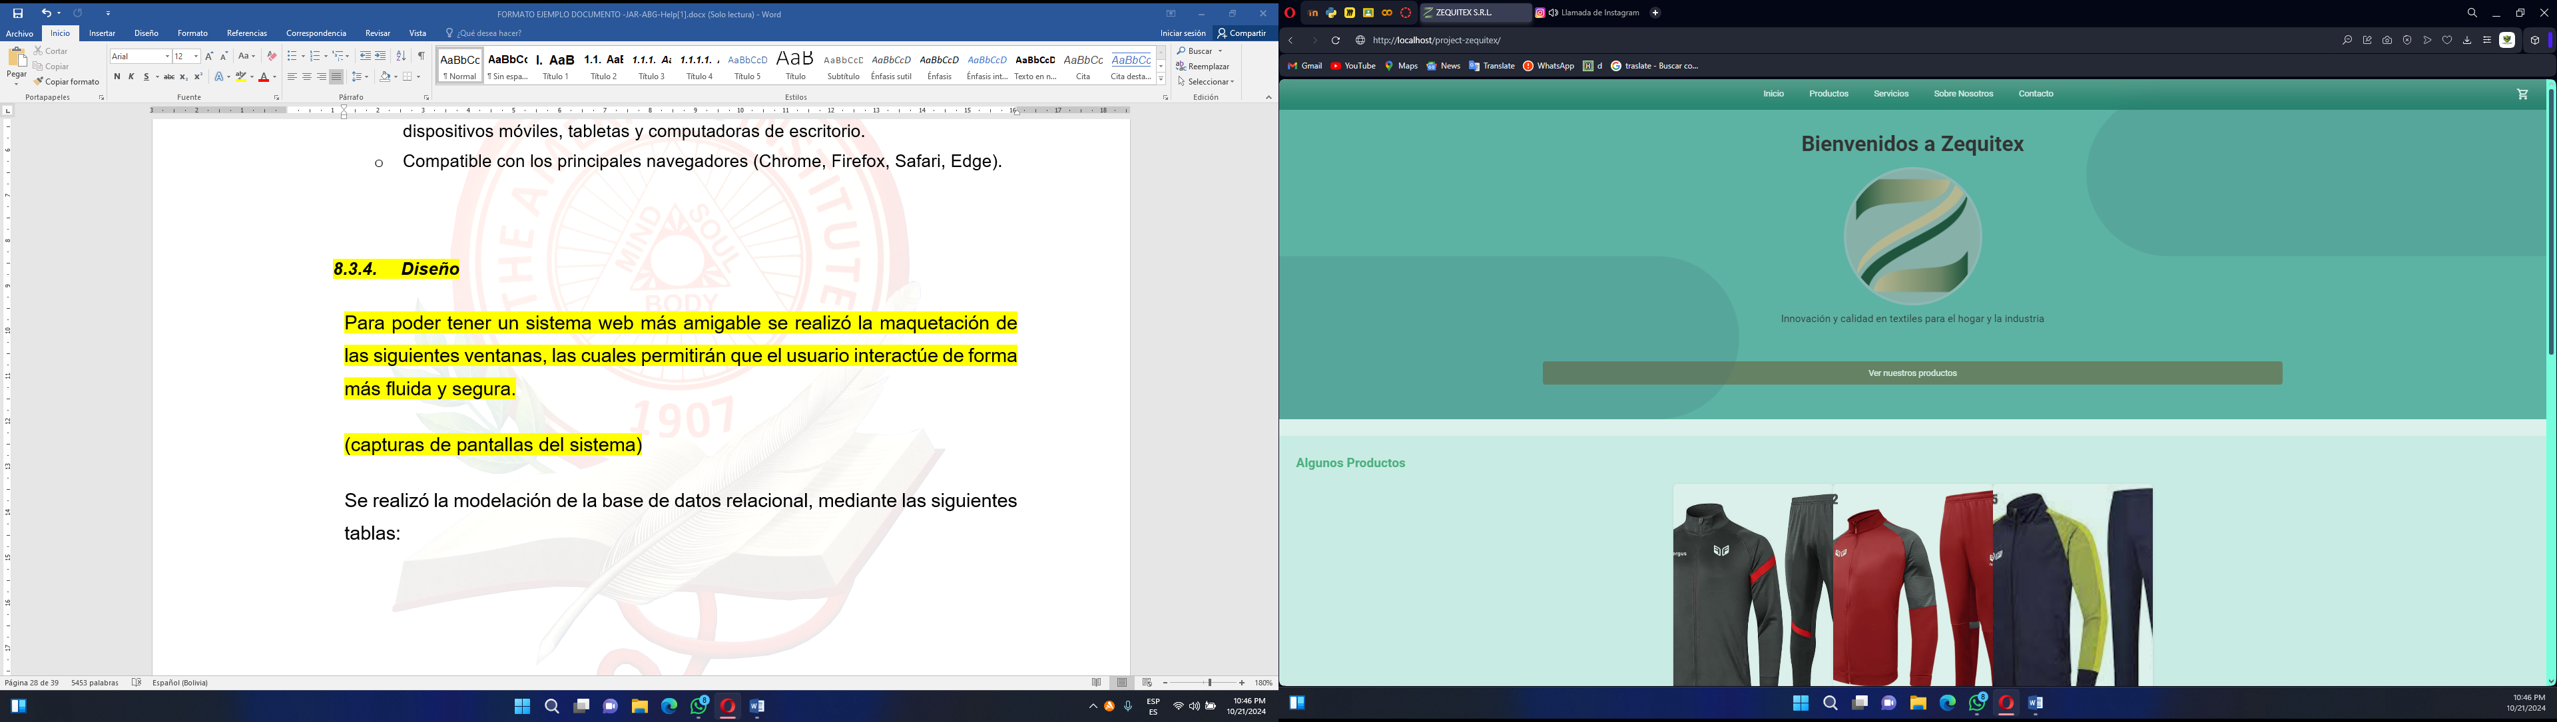

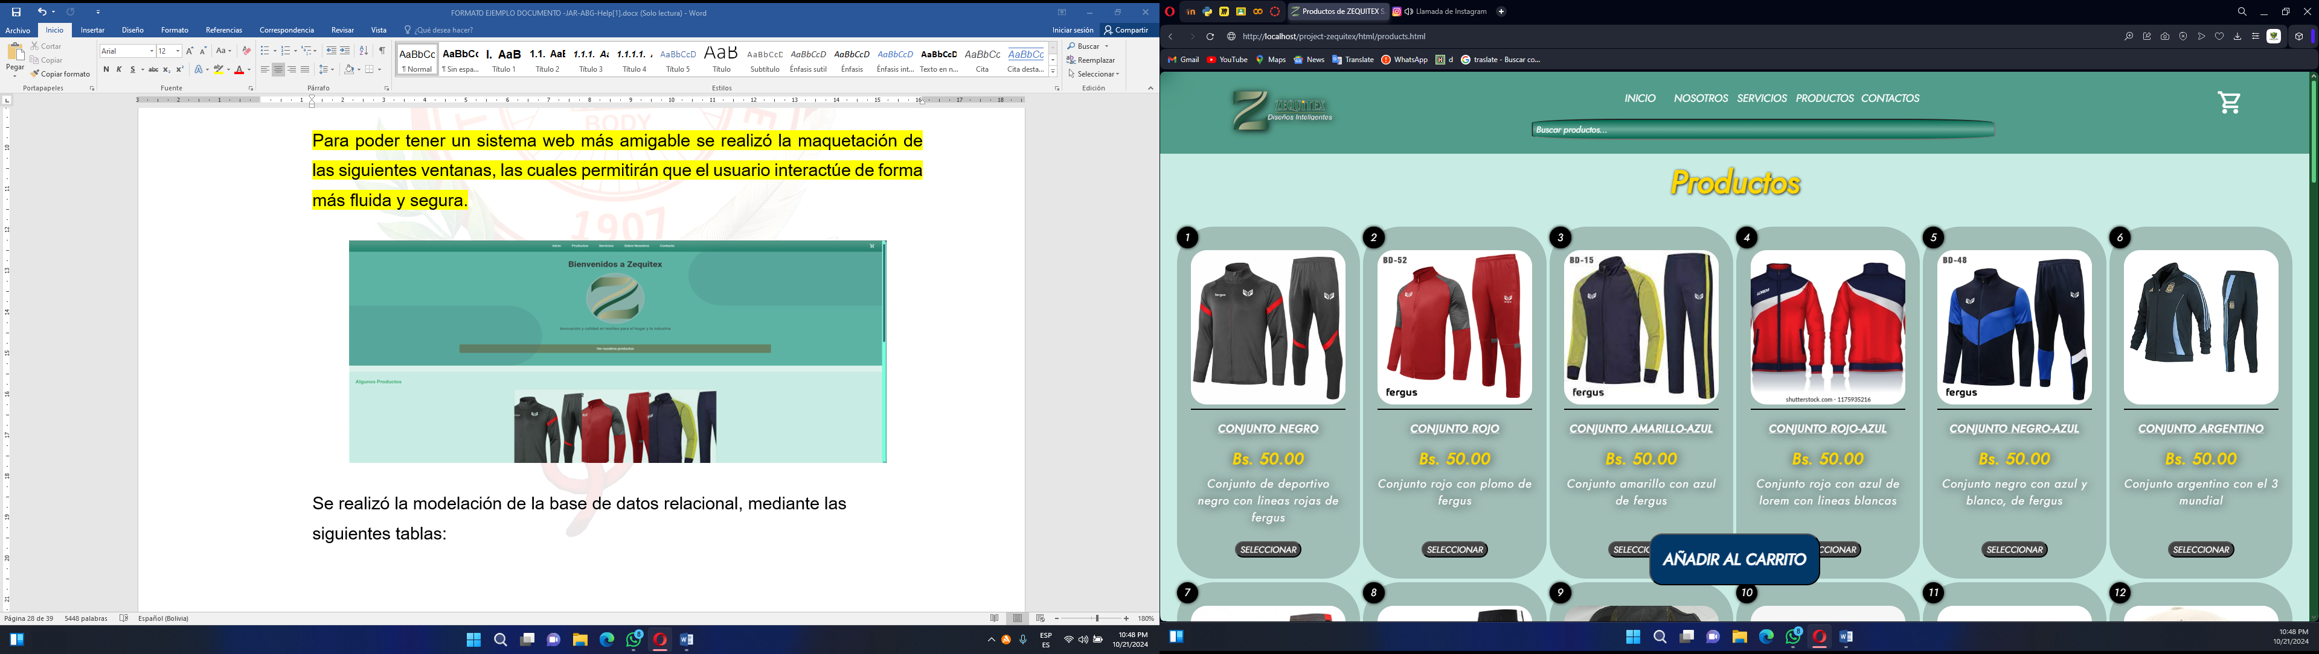

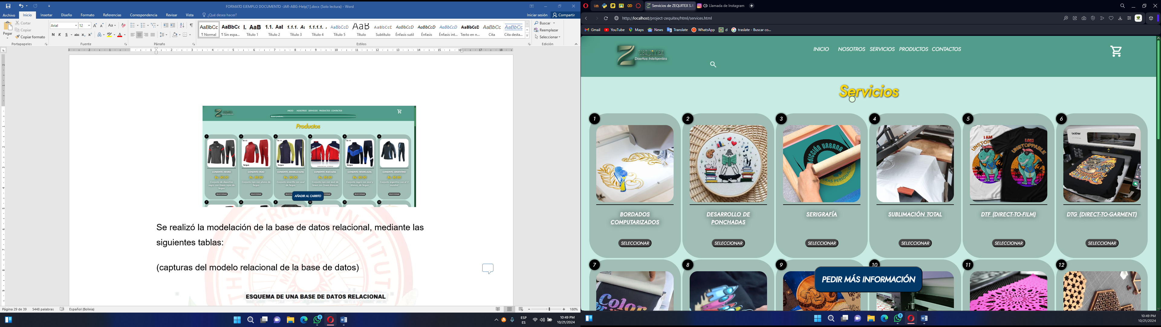

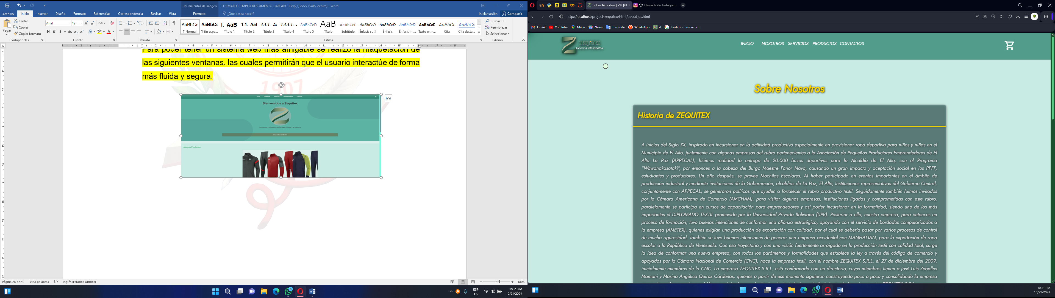

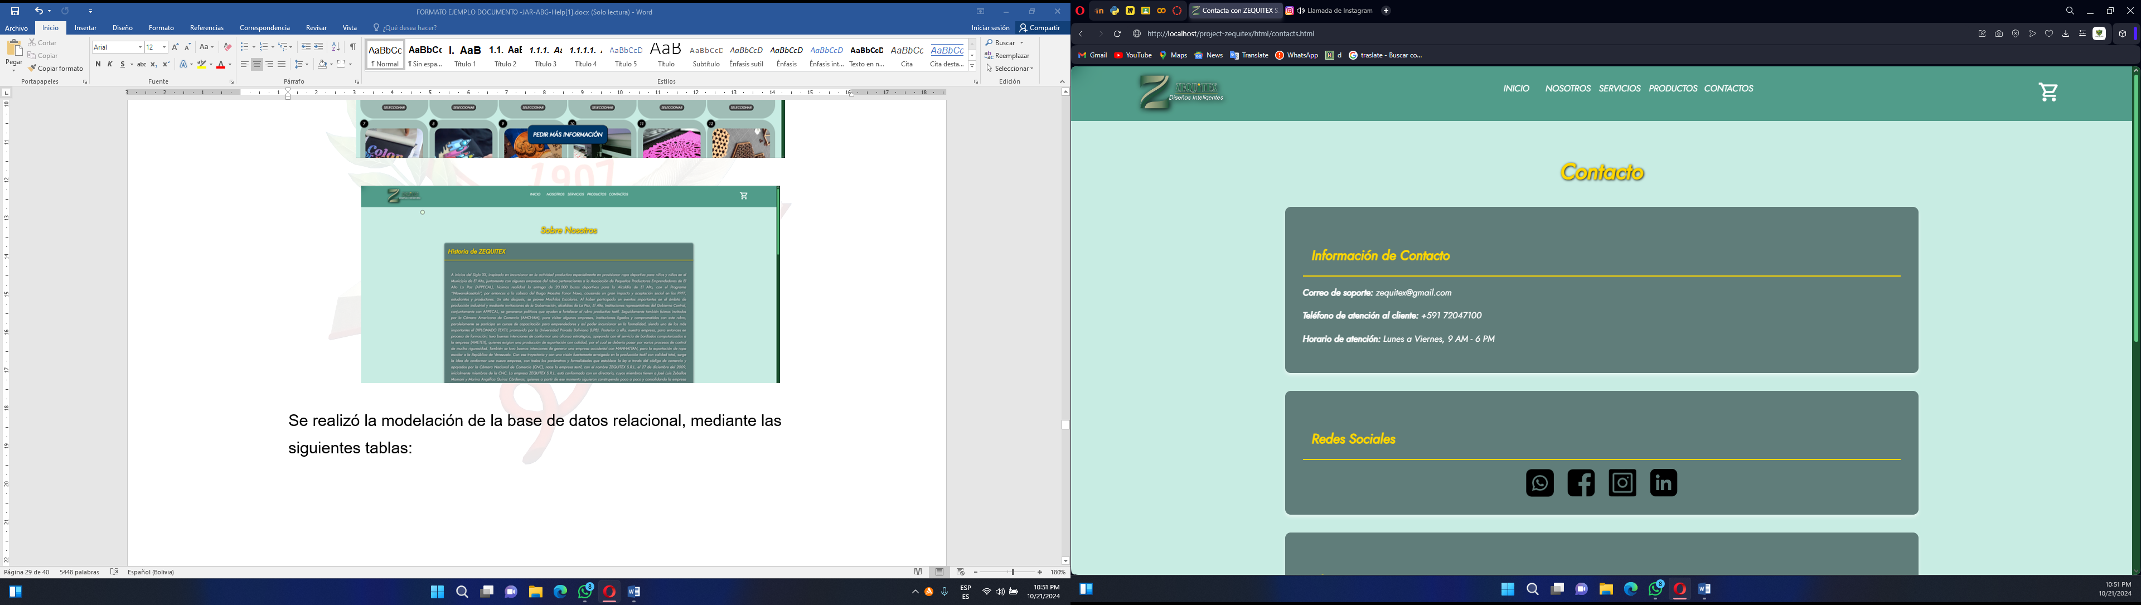

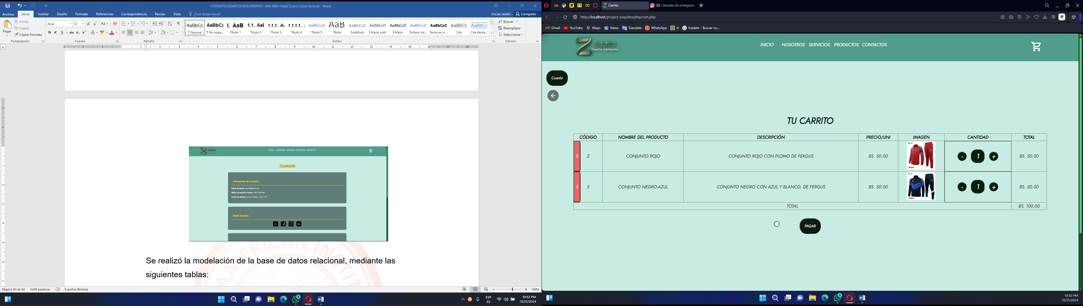

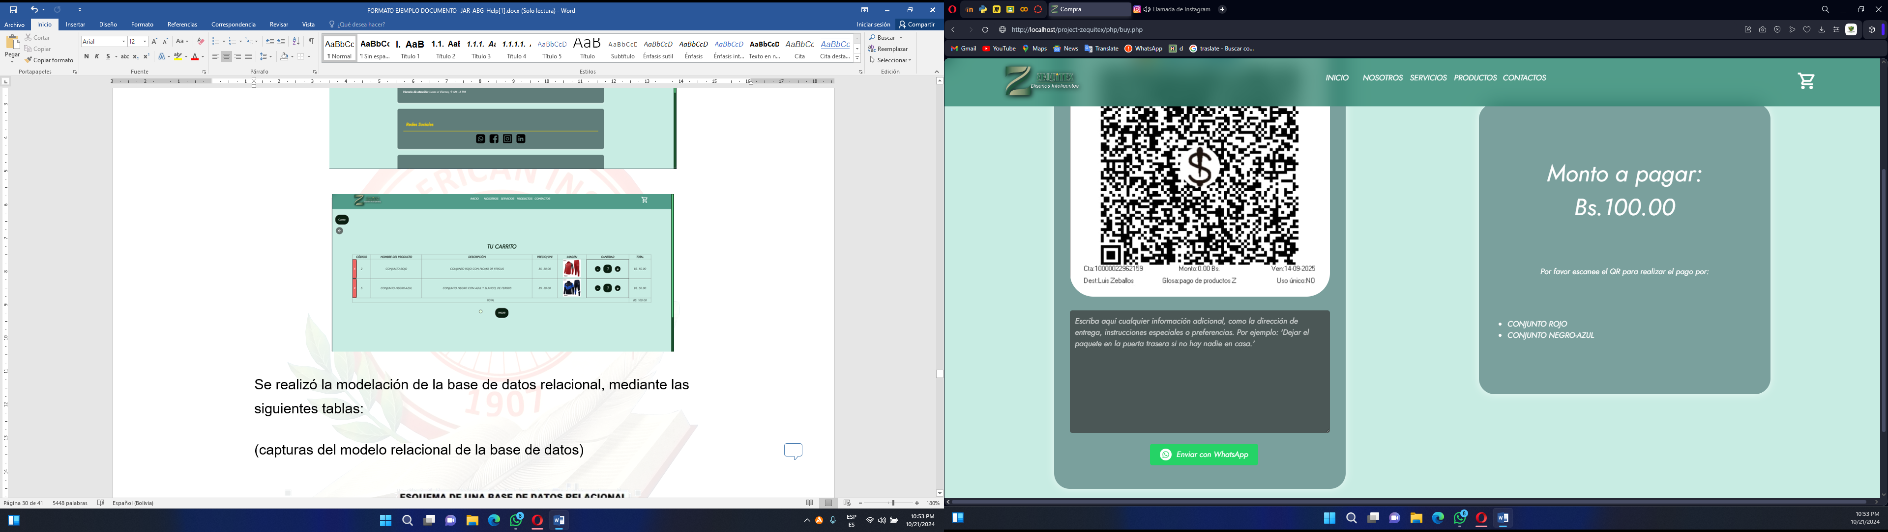

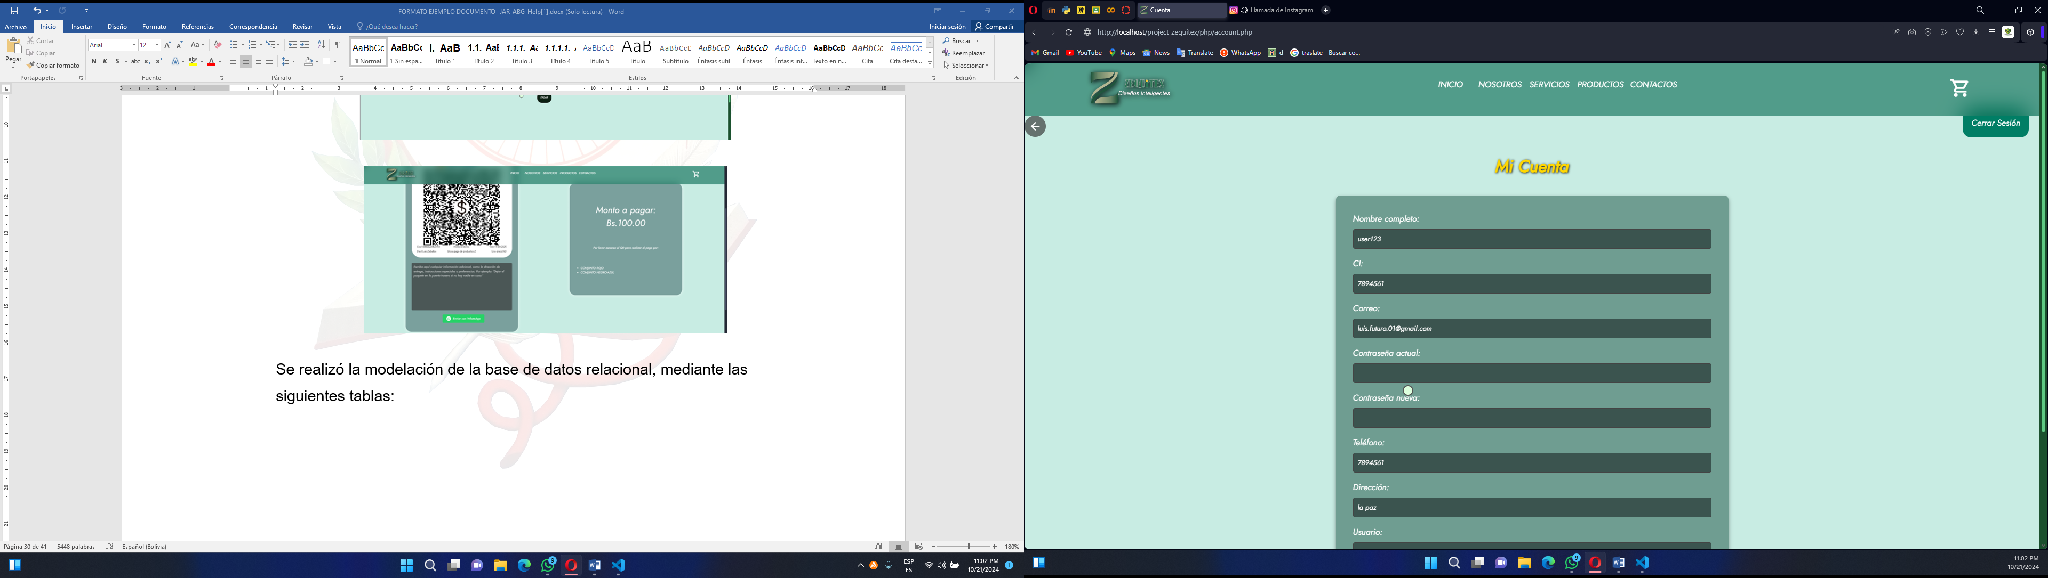

Se realizó la modelación de la base de datos relacional, mediante las siguientes tablas:

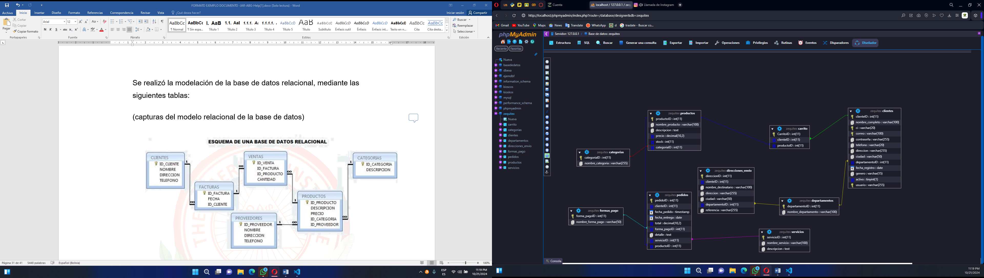

### Codificación

Para la implementación del sistema web, en el frontend, se utilizó el lenguaje de marcas HTML5 y la hoja de estilos CSS, aplicando archivos externos y JavaScript embebido.

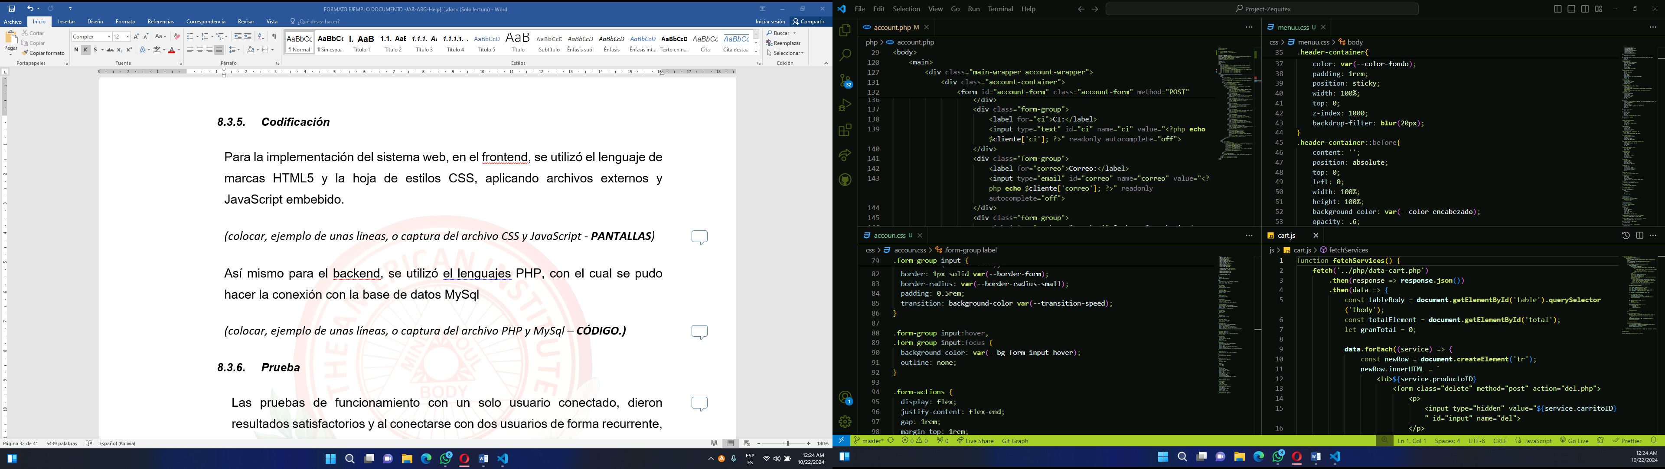

Así mismo para el backend, se utilizó el lenguajes PHP, con el cual se pudo hacer la conexión con la base de datos MySql

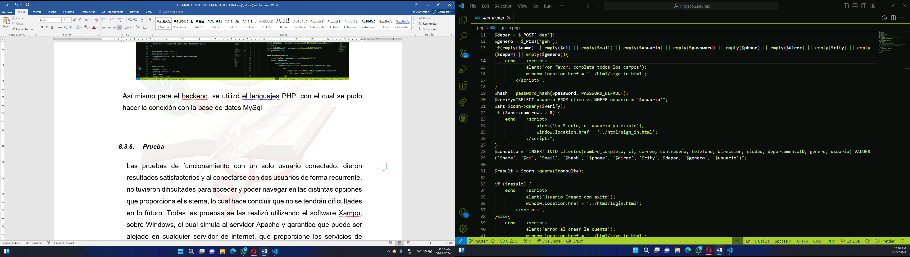

### Prueba

Las pruebas de funcionamiento con un solo usuario conectado, dieron resultados satisfactorios y al conectarse con dos usuarios de forma recurrente, no tuvieron dificultades para acceder y poder navegar en las distintas opciones que proporciona el sistema, lo cual hace concluir que no se tendrán dificultades en lo futuro. Todas las pruebas se las realizó utilizando el software Xampp, sobre Windows, el cual simula al servidor Apache y garantice que puede ser alojado en cualquier servidor de internet, que proporcione los servicios de ejecución de aplicaciones web dinámicas para ofrecer una respuesta dinámica y personalizada a una solicitud de cliente.

### Mantenimiento

Al trabajar con el navegador Google Chrome se debe limpiar en forma periódica el historial de navegación; semanal o mensual, para evitar algunas actualizaciones del sistema; en cambios de ventanas, puedan ejecutarse sin ningún percance.

## CRONOGRAMA DE ACTIVIDADES



## IMPLEMENTACIÓN

El sistema fue desarrollado utilizando, el editor de texto VisualCode – Atom – Sublime text – NotePad++ , ejecutando el código en el navegador Google Chrome. Para el proceso de edición de imágenes, iconos se utilizó un editor gráfico genérico

Para el modelado de la base de datos se utilizo la herramienta PhpMyAdmin – Dbeaber – Amazon RDD, ClickUp, la cual facilito la creación, edición y llenado de registros de base para realizar y probar las diferentes consultas que realiza el sistema web.

El proyecto ha sido diseñado para ser accesible desde un servidor web, por lo tanto, su uso será posible cargando la página web desde el navegador de preferencia del usuario y desde el dispositivo que cumpla con las características anteriormente mencionadas, ya sea este un dispositivo móvil (smartphones y Tablets) o desde un dispositivo fijo (computadora).

## RECURSOS

### Recursos materiales

* Computadoras, laptops
* Herramientas para programación (VisualCode Atom, PHPmyAdmin)
* Internet Wifi y datos móviles
* Materiales de escritorio
* Documentos y material de apoyo acerca del tema
* Productos de ZEQUITEX.SRL

### Recursos humanos

* Programadores (Luis Zeballos y Victor Castro)
* Tutor del proyecto (Hanaly illanes)
* Profesores de especialidad (Javier Arze y Boris Herrera)

### Presupuesto

# ARTICULACIÓN CON CAMPOS Y ÁREAS DE SABERES Y CONOCIMIENTOS

En la elaboración del proyecto, se articularon las siguientes áreas de estudios:

**Comunicación y lenguajes**, la comunicación fue esencial para captar correctamente los requisitos de los usuarios mediante entrevistas y encuestas, permitiendo comprender sus necesidades y expectativas. Además, fue clave para crear contenido claro y atractivo en la web, mejorando la experiencia del usuario a través de textos precisos y persuasivos. Una buena comunicación en la interfaz del sistema asegura que los usuarios puedan navegar sin complicaciones, comprendiendo fácilmente las opciones y funciones disponibles.

**Técnica Tecnológica Especializada**, el desarrollo técnico del sistema web se basó en la programación y en el diseño de redes. Los lenguajes de programación y bases de datos hicieron posible la implementación de funcionalidades como la gestión de ventas y la presentación de productos. Además, el uso de redes y medidas de seguridad garantiza que el sistema sea accesible desde internet y que la información de la empresa y los usuarios esté protegida durante las transacciones en línea, asegurando un funcionamiento estable y seguro.

**Ciencias sociales**, El enfoque de las ciencias sociales permitió comprender el comportamiento de los consumidores y las dinámicas organizacionales dentro de ZEQUITEX. A través del análisis de los patrones de compra y las necesidades del mercado, se logró diseñar un sistema que responda a las expectativas de los clientes y que facilite los procesos internos de la empresa. Además, el estudio del contexto boliviano ayudó a adaptar la plataforma web a las características culturales y comerciales locales, maximizando su efectividad en el mercado.

**SERVICIO EDUCATIVO METODISTA**

# PROYECTO DE VIDA DE VIDA

**INSTITUTO AMERICANO**

**UNIDAD EDUCATIVA**

**“AMERINST”**



**BACHILLERATO TÉCNICO HUMANÍSTIVO**

**PROYECTO DE VIDA**

**Estudiante:**

Luis Alejandro Zeballos Quiroz

**FIRMA**

**La Paz – Bolivia**

**2024**

**AUTOBIOGRAFÍA:**

Datos personales:

Me llamo Luis Alejandro Zeballos Quiroz, nací el 21 de diciembre de 2006 y actualmente vivo con mi familia, a quienes quiero profundamente. Mi padre, José Luis Zeballos Mamani, y mi madre, Marina Angélica Quiroz Cárdenas, han sido pilares fundamentales en mi vida. Además, tengo la fortuna de tener dos hermanas, Katherine Daniela Zeballos Quiroz y Laura Nicole Zeballos Quiroz, quienes siempre han sido una fuente de apoyo y cariño.

Desde 2019, soy estudiante en el Instituto Americano “Amerinst”, formando parte de esta gran familia desde mi primer año de secundaria. La experiencia en el Amerinst ha sido realmente enriquecedora, brindándome momentos inolvidables, tanto buenos como desafiantes. Tuve el honor de representar a mi colegio en los equipos de fútbol y voleibol, lo que me llenó de orgullo y me permitió aprovechar cada oportunidad que se me presentó. Ser parte de esta comunidad maravillosa ha sido un privilegio, y a lo largo del camino, he tenido la suerte de conocer a muchas personas valiosas, no solo de mi propio turno y grado, sino también de otros grados, turnos e incluso de otros colegios, gracias a la gran comunidad que el Amerinst sabe construir.

Mis años en el Amerinst me han permitido crecer no solo académica, sino también personalmente. Aunque mi rendimiento académico fue en general bueno, el año que más destaco es el último de secundaria, en el que alcancé las mejores calificaciones dentro mi marca personal. Este esfuerzo me permitió competir en distintas competencias, entre ellas: competencia de cohetes de la Escuela Militar de Ingeniería (EMI), Olimpiadas de Física y Programación dentro la Universidad Católica, Olimpiadas OCCSO de la UMSA y también por una beca en la Universidad Privada Boliviana (UPB) del cual, afortunadamente, fui seleccionado entre los 100 mejores estudiantes, lo cual es un reflejo del compromiso y dedicación que he puesto durante estos seis años.

Cada persona que he conocido a lo largo de este camino ha dejado una huella en mí. Todos, de una u otra manera, han contribuido a moldear mi personalidad, y es gracias a ellos que hoy estoy a punto de culminar mi bachillerato y recibir un técnico medio, lo que sin duda será un valioso impulso para mi futura carrera profesional.

Personas de mayor influencia en mi vida:

1. Marina Angélica Quiroz Cárdenas (Madre). Fue y es una persona que estuvo presente en varios momentos de mi vida, brindándome su apoyo y cariño incondicional, fue parte de mi crianza y fue alguien capaz de moldearme como una buena persona, inculcándome distintos valores que hoy en día son reflejados hacia el mundo.
2. José Luis Zeballos Mamani (Padre). También es alguien importante dentro mi formación, es una fuente de inspiración, ya que es gracias a él que descubrí lo que ahora es uno de mis talentos, el de la programación, es un amigo, y compañero, alguien que considero bastante especial y uno de los pilares fundamentales de quien soy ahora, también me brindó su apoyo incondicional y me inculco una gran fortaleza y una actitud inquebrantable.
3. Katherine Daniela Zeballos Quiroz (Hermana). Fue alguien que estuvo a mi lado, la persona con quien crecí, alguien con quien compartimos confianza de manera recíproca, apoyándome en varios casos personales y que fue capaz de ayudarme en momentos en el que realmente necesitaba un apoyo instantáneo
4. Laura Nicole Zeballos Quiroz (hermana). Es alguien que depende de mí como ejemplo de hermano mayor, alguien que desde el primer momento me demostró cariño, una fuente de alegría tanto para mí y para mi familia, con lo poco que puede hacer me demostró que es una persona talentosa y siempre me mostro el deseo por ayudar, y apoyar, tanto a mí, como a las demás personas.

Intereses a temprana edad:

Cuando era niño siempre me llamo la atención la vida militar, pensaba en ser aquella persona que lucharía y sacrificaría su vida por las personas, era algo que realmente admiraba, aprendí sobre ello, a través de la historia, la fuerza que demostraban en cada situación y el respeto que se ganaban de las personas, es algo que me llamo la atención

Éxitos y fracasos:

Éxitos: A lo largo de mi vida tuve la fortuna de entrar tres veces a una selección deportiva de la escuela, la primera en el equipo de futbol sala de mi colegio en la primaria “Marien Garten”, en la secundaria Amerinst logré lo mismo, entrar a la selección de Futbol en mis inicios en el colegio, y finalizando el colegio entre a la selección de Voleibol del Amerinst.

La verdad es un logro personal el haber logrado representar a mis colegios en algo que también me apasiona y es el deporte, también pude salir a competencias dentro la EMI, Universidad Católica, UMSA, UPB. Algo que me permitió ver que soy alguien que puede llegar a competir tanto en el nivel académico y deportivo, y es algo que me llena de alegría al saber que soy capaz de luchar por un gran futuro

Fracasos: Mi fácil seguimiento a grupos fue algo determinante y una barrera que me llego a perjudicar en ciertas etapas de mi vida, en especial en la adolescencia, fueron tropezones que lastimosamente no me levante y recupere rápidamente, pero fueron un impulso para que en un futuro pueda recapacitar y analizar mejor las cosas.

Decisiones Significativas:

1. Persistencia: Un valor que me llevo a conseguir bastantes cosas, pese a que no todos mis años de escolaridad fueron buenos, siempre trate de llevarme al máximo, y fue la clave de que hasta la fecha he conseguido bastantes cosas que me llenan de orgullo y felicidad.
2. Apasionarme por el deporte: Fue algo que me llevo a mantenerme bien física y mentalmente, ya que una actividad sana es algo que en varios momentos fue un lugar para desesterarse, un lugar al que acudir sin tener que molestar a las personas, además del hecho de que es una de mis pasiones y me llevo a lugares altos deportivamente, es algo que me levantó el ánimo en muchos casos.
3. Aprendizaje Autodidacta: El aprendizaje autodidacta fue y será algo del que nunca me arrepentiré, pues es un arma que me permite continuar y luchar en un mundo bastante competitivo, es un arma que me puso en un nivel en los áreas que destaco, en las que puedo llegar a ser un poco mejor que el resto de mi generación.

DIAGNOSTICO PERSONAL:

* FORTALEZAS

Mi mayor fortaleza es que soy una persona bastante persistente con lo que quiero, me enfoco en conseguir algo hasta que pueda conseguirlo, soy una persona atleta, me gusta el deporte y soy bueno en cosas lógicas como matemática, física y programación.

* OPORTUNIDADES

El técnico medio que conseguiré será una ventana para el mundo laboral, considerando que todavía no tengo la mayoría de edad, y el amplio conocimiento que ya he adquirido, es algo que me beneficiara en un futuro a corto plazo.

* DEBILIDADES

La falta inmensa de conocimiento que falta por recorrer para competir en un gran nivel dentro la programación, la falta de un título universitario que me permita validar mis conocimientos dentro el mercado boliviano, además de mi nivel medio-básico del inglés que me impide avanzar con mas rapidez dentro este mundo de la tecnología.

* AMENAZAS

Una gran competencia de gente joven y adulta que ya está dentro de este mundo de la tecnología y el crecimiento exponencial de la INTELIGENIA ARTIFICIAL (IA), es una herramienta que si no la llego a dominar es algo que en un futuro a mediano plazo me puede jugar en contra.

¿DE DONDE VENGO?:

* NIÑEZ:

Crecí dentro una familia muy alegre, una familia en la que nos colaboramos entre sí para conseguir nuestras metas, y con un cariño incondicional entre nosotros.

* ADOLESCENCIA:

A inicios de mi adolescencia mi generación paso por un grave suceso que es la pandemia causada por el COVID-19, algo que afectó gravemente la salud de todas las personas en el mundo, pero impulso a las personas a dar un paso gigante con respecto a la tecnología.

IDENTIFICACIÓN DE HÁBITOS NEGATIVOS

Algo que me cuesta controlar, es el exceso de confianza en ciertos temas, pues me enceguece y es un obstáculo que tropiezo seguidamente, acumulación de trabajos para último momento, a pesar de que me da tiempo libre el final, es algo que afecta mi salud, ya que en el lapso futuro me afecta mental y físicamente.

¿HACUA DONDE VOY?

Misión:

Conocer y aprender constantemente hasta llegar a ser una persona importante en lo que es el mundo de la programación y lo que viene relacionado como la IA, y futuras cosas que irán apareciendo.

Visión:

Cumplido mis metas, quiero ser alguien que inspire a los demás a nunca rendirse y mostrar lo bello que es este mundo, y lo importante que es estar en constante actualización.

Valores:

Soy una persona empática, solidaria, respetuosa y amable. Siempre traté y trato a las personas con bastante respeto y poniéndome en lugar del otro, para tratar de entender su situación y ver cómo puedo ayudarlo.

Objetivos:

* Corto Plazo:

Obtener mi técnico medio, y crear una empresa apenas cumpla la mayoría de edad, para dar el primer paso a cumplir todas mis metas.

* Mediano Plazo:

Ser una empresa medianamente grande, ser alguien que ya puede competir en el mundo laboral profesional, y poder ser capaz de resolver varios problemas con mis conocimientos.

* Largo Plazo:

Tener mi empresa grande, ser un profesional reconocido y ser una fuente de inspiración para varias personas, además de dar bastantes alegrías a mi familia y vivir una vida bastante arreglada y no tener que pasar por sufrimientos.

**SERVICIO EDUCATIVO METODISTA**

**INSTITUTO AMERICANO**

**UNIDAD EDUCATIVA**

**“AMERINST”**



**BACHILLERATO TÉCNICO HUMANÍSTIVO**

**PROYECTO DE VIDA**

**Estudiante:**

Victor Hugo Castro

**FIRMA**

**La Paz – Bolivia**

**2024**

**AUTOBIOGRAFÍA:**

Datos personales:

Me llamo Luis Alejandro Zeballos Quiroz, nací el 21 de diciembre de 2006 y actualmente vivo con mi familia, a quienes quiero profundamente. Mi padre, José Luis Zeballos Mamani, y mi madre, Marina Angélica Quiroz Cárdenas, han sido pilares fundamentales en mi vida. Además, tengo la fortuna de tener dos hermanas, Katherine Daniela Zeballos Quiroz y Laura Nicole Zeballos Quiroz, quienes siempre han sido una fuente de apoyo y cariño.

Desde 2019, soy estudiante en el Instituto Americano “Amerinst”, formando parte de esta gran familia desde mi primer año de secundaria. La experiencia en el Amerinst ha sido realmente enriquecedora, brindándome momentos inolvidables, tanto buenos como desafiantes. Tuve el honor de representar a mi colegio en los equipos de fútbol y voleibol, lo que me llenó de orgullo y me permitió aprovechar cada oportunidad que se me presentó. Ser parte de esta comunidad maravillosa ha sido un privilegio, y a lo largo del camino, he tenido la suerte de conocer a muchas personas valiosas, no solo de mi propio turno y grado, sino también de otros grados, turnos e incluso de otros colegios, gracias a la gran comunidad que el Amerinst sabe construir.

Mis años en el Amerinst me han permitido crecer no solo académica, sino también personalmente. Aunque mi rendimiento académico fue en general bueno, el año que más destaco es el último de secundaria, en el que alcancé las mejores calificaciones dentro mi marca personal. Este esfuerzo me permitió competir en distintas competencias, entre ellas: competencia de cohetes de la Escuela Militar de Ingeniería (EMI), Olimpiadas de Física y Programación dentro la Universidad Católica, Olimpiadas OCCSO de la UMSA y también por una beca en la Universidad Privada Boliviana (UPB) del cual, afortunadamente, fui seleccionado entre los 100 mejores estudiantes, lo cual es un reflejo del compromiso y dedicación que he puesto durante estos seis años.

Cada persona que he conocido a lo largo de este camino ha dejado una huella en mí. Todos, de una u otra manera, han contribuido a moldear mi personalidad, y es gracias a ellos que hoy estoy a punto de culminar mi bachillerato y recibir un técnico medio, lo que sin duda será un valioso impulso para mi futura carrera profesional.

Personas de mayor influencia en mi vida:

1. Marina Angélica Quiroz Cárdenas (Madre). Fue y es una persona que estuvo presente en varios momentos de mi vida, brindándome su apoyo y cariño incondicional, fue parte de mi crianza y fue alguien capaz de moldearme como una buena persona, inculcándome distintos valores que hoy en día son reflejados hacia el mundo.
2. José Luis Zeballos Mamani (Padre). También es alguien importante dentro mi formación, es una fuente de inspiración, ya que es gracias a él que descubrí lo que ahora es uno de mis talentos, el de la programación, es un amigo, y compañero, alguien que considero bastante especial y uno de los pilares fundamentales de quien soy ahora, también me brindó su apoyo incondicional y me inculco una gran fortaleza y una actitud inquebrantable.
3. Katherine Daniela Zeballos Quiroz (Hermana). Fue alguien que estuvo a mi lado, la persona con quien crecí, alguien con quien compartimos confianza de manera recíproca, apoyándome en varios casos personales y que fue capaz de ayudarme en momentos en el que realmente necesitaba un apoyo instantáneo
4. Laura Nicole Zeballos Quiroz (hermana). Es alguien que depende de mí como ejemplo de hermano mayor, alguien que desde el primer momento me demostró cariño, una fuente de alegría tanto para mí y para mi familia, con lo poco que puede hacer me demostró que es una persona talentosa y siempre me mostro el deseo por ayudar, y apoyar, tanto a mí, como a las demás personas.

Intereses a temprana edad:

Cuando era niño siempre me llamo la atención la vida militar, pensaba en ser aquella persona que lucharía y sacrificaría su vida por las personas, era algo que realmente admiraba, aprendí sobre ello, a través de la historia, la fuerza que demostraban en cada situación y el respeto que se ganaban de las personas, es algo que me llamo la atención

Éxitos y fracasos:

Éxitos: A lo largo de mi vida tuve la fortuna de entrar tres veces a una selección deportiva de la escuela, la primera en el equipo de futbol sala de mi colegio en la primaria “Marien Garten”, en la secundaria Amerinst logré lo mismo, entrar a la selección de Futbol en mis inicios en el colegio, y finalizando el colegio entre a la selección de Voleibol del Amerinst.

La verdad es un logro personal el haber logrado representar a mis colegios en algo que también me apasiona y es el deporte, también pude salir a competencias dentro la EMI, Universidad Católica, UMSA, UPB. Algo que me permitió ver que soy alguien que puede llegar a competir tanto en el nivel académico y deportivo, y es algo que me llena de alegría al saber que soy capaz de luchar por un gran futuro

Fracasos: Mi fácil seguimiento a grupos fue algo determinante y una barrera que me llego a perjudicar en ciertas etapas de mi vida, en especial en la adolescencia, fueron tropezones que lastimosamente no me levante y recupere rápidamente, pero fueron un impulso para que en un futuro pueda recapacitar y analizar mejor las cosas.

Decisiones Significativas:

1. Persistencia: Un valor que me llevo a conseguir bastantes cosas, pese a que no todos mis años de escolaridad fueron buenos, siempre trate de llevarme al máximo, y fue la clave de que hasta la fecha he conseguido bastantes cosas que me llenan de orgullo y felicidad.
2. Apasionarme por el deporte: Fue algo que me llevo a mantenerme bien física y mentalmente, ya que una actividad sana es algo que en varios momentos fue un lugar para desesterarse, un lugar al que acudir sin tener que molestar a las personas, además del hecho de que es una de mis pasiones y me llevo a lugares altos deportivamente, es algo que me levantó el ánimo en muchos casos.
3. Aprendizaje Autodidacta: El aprendizaje autodidacta fue y será algo del que nunca me arrepentiré, pues es un arma que me permite continuar y luchar en un mundo bastante competitivo, es un arma que me puso en un nivel en los áreas que destaco, en las que puedo llegar a ser un poco mejor que el resto de mi generación.

DIAGNOSTICO PERSONAL:

* FORTALEZAS

Mi mayor fortaleza es que soy una persona bastante persistente con lo que quiero, me enfoco en conseguir algo hasta que pueda conseguirlo, soy una persona atleta, me gusta el deporte y soy bueno en cosas lógicas como matemática, física y programación.

* OPORTUNIDADES

El técnico medio que conseguiré será una ventana para el mundo laboral, considerando que todavía no tengo la mayoría de edad, y el amplio conocimiento que ya he adquirido, es algo que me beneficiara en un futuro a corto plazo.

* DEBILIDADES

La falta inmensa de conocimiento que falta por recorrer para competir en un gran nivel dentro la programación, la falta de un título universitario que me permita validar mis conocimientos dentro el mercado boliviano, además de mi nivel medio-básico del inglés que me impide avanzar con mas rapidez dentro este mundo de la tecnología.

* AMENAZAS

Una gran competencia de gente joven y adulta que ya está dentro de este mundo de la tecnología y el crecimiento exponencial de la INTELIGENIA ARTIFICIAL (IA), es una herramienta que si no la llego a dominar es algo que en un futuro a mediano plazo me puede jugar en contra.

¿DE DONDE VENGO?:

* NIÑEZ:

Crecí dentro una familia muy alegre, una familia en la que nos colaboramos entre sí para conseguir nuestras metas, y con un cariño incondicional entre nosotros.

* ADOLESCENCIA:

A inicios de mi adolescencia mi generación paso por un grave suceso que es la pandemia causada por el COVID-19, algo que afectó gravemente la salud de todas las personas en el mundo, pero impulso a las personas a dar un paso gigante con respecto a la tecnología.

IDENTIFICACIÓN DE HÁBITOS NEGATIVOS

Algo que me cuesta controlar, es el exceso de confianza en ciertos temas, pues me enceguece y es un obstáculo que tropiezo seguidamente, acumulación de trabajos para último momento, a pesar de que me da tiempo libre el final, es algo que afecta mi salud, ya que en el lapso futuro me afecta mental y físicamente.

¿HACUA DONDE VOY?

Misión:

Conocer y aprender constantemente hasta llegar a ser una persona importante en lo que es el mundo de la programación y lo que viene relacionado como la IA, y futuras cosas que irán apareciendo.

Visión:

Cumplido mis metas, quiero ser alguien que inspire a los demás a nunca rendirse y mostrar lo bello que es este mundo, y lo importante que es estar en constante actualización.

Valores:

Soy una persona empática, solidaria, respetuosa y amable. Siempre traté y trato a las personas con bastante respeto y poniéndome en lugar del otro, para tratar de entender su situación y ver cómo puedo ayudarlo.

Objetivos:

* Corto Plazo:

Obtener mi técnico medio, y crear una empresa apenas cumpla la mayoría de edad, para dar el primer paso a cumplir todas mis metas.

* Mediano Plazo:

Ser una empresa medianamente grande, ser alguien que ya puede competir en el mundo laboral profesional, y poder ser capaz de resolver varios problemas con mis conocimientos.

* Largo Plazo:

Tener mi empresa grande, ser un profesional reconocido y ser una fuente de inspiración para varias personas, además de dar bastantes alegrías a mi familia y vivir una vida bastante arreglada y no tener que pasar por sufrimientos.

# CONCLUSIONES Y RECOMENDACIONES

## Conclusiones

El desarrollo del sistema web integral para ZEQUITEX ha demostrado ser una solución efectiva para abordar los problemas de visibilidad, competitividad y gestión que enfrenta la empresa en el mercado textil boliviano. A lo largo del proyecto, se cumplieron los objetivos propuestos, logrando modernizar y optimizar las operaciones de la empresa, proporcionando herramientas clave para la gestión de ventas, promoción de productos y acceso a información detallada para los clients.

### Objetivo general

Se ha cumplido el objetivo general de implementar un sistema web que no solo centraliza la gestión de ventas y productos, sino que también mejora la competitividad de ZEQUITEX en el mercado. El nuevo sistema permite a los usuarios realizar compras de manera directa desde la página web, lo que facilita el acceso a los productos y servicios de la empresa de manera clara y sencilla.

### Objetivos Específicos

* + El **módulo de ventas** implementado permite gestionar de manera eficiente todas las transacciones, lo que facilita la administración interna y ofrece a ZEQUITEX una visión clara de sus operaciones comerciales.
  + La **sección de promoción de productos y servicios** permite destacar ofertas especiales y promociones, lo que incentiva a los clientes a realizar compras, ayudando a ZEQUITEX a posicionarse como una opción competitiva en el mercado.
  + Se ha desarrollado una **base de datos accesible** para los clientes, que incluye información detallada sobre cada producto y servicio. Esto aumenta la confianza y satisfacción del cliente al proporcionarles una mayor transparencia.
  + Finalmente, la adopción de **tecnologías avanzadas** ha permitido modernizar los procesos operativos de ZEQUITEX, mejorando su eficiencia y optimizando la gestión interna de la empresa.

### Solución al Problema General

El principal problema identificado en ZEQUITEX fue la falta de un sistema actualizado que permitiera promocionar sus productos, ofrecer información detallada y mejorar su competitividad en el mercado. Este proyecto ha logrado solucionar dicho problema al proporcionar una plataforma integral que permite a ZEQUITEX no solo mantener una presencia moderna en línea, sino también mejorar sus procesos internos, gestionando de manera más eficiente tanto las ventas como el inventario.

En conclusión, este proyecto ha permitido que ZEQUITEX dé un paso hacia la modernización, mejorando su presencia en el mercado textil boliviano y asegurando una mayor competitividad frente a sus competidores. A través de la implementación de este sistema web, ZEQUITEX ahora está mejor posicionada para expandir su alcance, incrementar sus ventas y ofrecer a sus clientes una experiencia más fluida y satisfactoria.

## Recomendaciones

* + **Monitoreo y Actualización Continua del Sistema**: Se recomienda que ZEQUITEX realice un monitoreo constante del sistema web para detectar posibles fallos o áreas de mejora. Asimismo, será importante realizar actualizaciones periódicas para mantener la seguridad y el rendimiento del sistema, especialmente en lo relacionado con la protección de los datos de los clientes.
  + **Capacitación del Personal**: Para garantizar un uso adecuado y eficiente del sistema, es fundamental capacitar al personal de ZEQUITEX en la gestión del módulo de ventas, la actualización de productos y el uso de las funcionalidades de promoción. Esto permitirá un manejo más fluido y aprovechar al máximo las herramientas implementadas.
  + **Mejorar la Experiencia del Usuario**: Se sugiere realizar encuestas periódicas entre los clientes para evaluar su satisfacción con el sistema web y recoger sugerencias de mejoras. El feedback de los usuarios es clave para optimizar la usabilidad y adaptarse a las necesidades cambiantes del mercado.
  + **Explorar la Expansión a Nuevas Funcionalidades**: En el futuro, ZEQUITEX podría considerar la integración de nuevas funcionalidades, como la inclusión de un chat en línea para soporte al cliente o la implementación de programas de fidelización a través del sistema web, lo que podría mejorar la retención de clientes.
  + **Fortalecer la Estrategia de Marketing Digital**: Se recomienda complementar el sistema web con una estrategia de marketing digital que incluya el uso de redes sociales, campañas de correo electrónico y optimización para motores de búsqueda (SEO). Esto permitirá aumentar la visibilidad de ZEQUITEX y atraer a nuevos clientes.
  + **Evaluar la Escalabilidad del Sistema**: A medida que ZEQUITEX crezca, será necesario evaluar la capacidad del sistema para manejar un mayor volumen de transacciones y usuarios. Se recomienda planificar con anticipación la escalabilidad del sistema para asegurar que pueda soportar el crecimiento futuro sin comprometer su rendimiento.

# BIBLIOGRAFIA

Bibliografía

**Drucker, P. F.** (2007). The Essential Drucker: The Best Sixty Years of Peter Drucker's Essential Writings on Management. HarperBusiness.

**Robinson, S. P., & Judge, T. A.** (2019). Organizational Behavior. Pearson.

**Kotler, P., & Keller, K. L.** (2016). Marketing Management. Pearson.**Laudon, K. C., & Traver, C. G.** (2021). E-commerce: Business, Technology, Society. Pearson.

**Chaffey, D., & Ellis-Chadwick, F.** (2019). Digital Marketing. Pearson.

Kalakota, R., & Whinston, A. B. (1997). Electronic Commerce: A Manager's Guide. Addison-Wesley.

Porter, M. E. (1985). Competitive Advantage: Creating and Sustaining Superior Performance. Free Press.

Baker, W. E., & Sinkula, J. M. (2009). The Complementary Effects of Market Orientation and Entrepreneurial Orientation on Profitability in the Textile Industry. Journal of Business Research, 62(12), 1193-1199. doi:10.1016/j.jbusres.2009.01.005

**Laudon, K. C., & Laudon, J. P.** (2020). Management Information Systems: Managing the Digital Firm. Pearson.

**Stair, R., & Reynolds, G.** (2016). Principles of Information Systems. Cengage Learning.

**Merriam-Webster, Inc.** (n.d.). Website. En Merriam-Webster.com Dictionary.

**Kotler, P., & Keller, K. L.** (2016). Marketing Management. Pearson.

**Nielsen, J., & Loranger, H.** (2006). Prioritizing Web Usability. New Riders.

**Flanagan, D.** (2011). JavaScript: The Definitive Guide. O'Reilly Media.

**Rosenfeld, L., & Morville, P.** (2002). Information Architecture for the World Wide Web. O'Reilly Media.

**McFarland, D.** (2015). HTML & CSS: Design and Build Websites. Wiley.

**Duckett, J.** (2011). HTML and CSS: Design and Build Websites. Wiley.

Lerdorf, R. (1999). PHP: Hypertext Preprocessor. En Proceedings of the 1999 Usenix Technical Conference (pp. 139-150). Usenix Association.

Welling, L., & Thomson, L. (2017). PHP and MySQL Web Development. Addison-Wesley.

**Horstmann, C. S., & Cornell, G.** (2015). Core Java Volume I: Fundamentals (10th ed.). Prentice Hall.

**O'Reilly, T.** (2013). MySQL: The Complete Reference. O'Reilly Media.

**Welling, L., & Thomson, L.** (2017). PHP and MySQL Web Development. Addison-Wesley.

**Stallings, W.** (2016). Cryptography and Network Security: Principles and Practice (7th ed.). Pearson.

**Menezes, A. J., van Oorschot, P. C., & Vanstone, S. A.** (1997). Handbook of Applied Cryptography. CRC Press.

Creswell, J. W. (2013). Qualitative Inquiry and Research Design: Choosing Among Five Approaches (3rd ed.). SAGE Publications.

Merriam, S. B. (2009). Qualitative Research: A Guide to Design and Implementation. Jossey-Bass.

Patton, M. Q. (2002). Qualitative Research & Evaluation Methods (3rd ed.). SAGE Publications.

Yin, R. K. (2014). Case Study Research: Design and Methods (5th ed.). SAGE Publications.

Denzin, N. K., & Lincoln, Y. S. (2011). The SAGE Handbook of Qualitative Research (4th ed.). SAGE Publications.

Yin, R. K. (2014). Case Study Research: Design and Methods (5th ed.). SAGE Publications.

Baxter, P., & Jack, S. (2008). "Qualitative Case Study Methodology: A Holistic

Webgrafía

# Asana. (n.d.). Qué es la metodología waterfall y cuándo utilizarla. <https://asana.com/es/resources/waterfall-project-management-methodology>

# GANTTPRO. (n.d.). Modelo de cascada (Waterfall): qué es y cuándo conviene usarlo. <https://blog.ganttpro.com/es/metodologia-de-cascada/>

Green, A. (2021, 2 de noviembre). ¿Qué es el método en cascada y cuáles son sus características? GANTTPRO. [**https://blog.ganttpro.com/es/metodologia-de-cascada/**](https://blog.ganttpro.com/es/metodologia-de-cascada/)

GanttPRO. (n.d.). **Metodología de cascada: Definición, fases y ejemplos**. GanttPRO Blog. <https://blog.ganttpro.com/es/metodologia-de-cascada/>

Asana. (n.d.). **¿Qué es la metodología de gestión de proyectos en cascada?**. <https://asana.com/es/resources/waterfall-project-management-methodology>

**Oracle.** (n.d.). Java Technology. Recuperado de [Oracle Java](https://www.oracle.com/java/technologies/).

# ANEXOS

Entrevista al dueño de ZEQUITEX:SRL

**¿Qué lo inspiró a iniciar esta empresa de textiles?**

Tener un negocio propio, siempre genera mas ingresos económicamente, mas aún cuan no existe muchio empleo en nuestra sociedad. En ese sentido decidimos crear mas empleos directos e indirectos apostando a la producción nacional.

**¿Puede contarnos un poco sobre ZEQUITEX y su trayectoria en la industria textil?**

ZEQUITEX nace el 27 de diciembre de 2009, tras obtener buenas alianzas estratégicas con empresas similaresy por supuesto despues de haber aprovechado con seminarios y programas del gobierno central, municipios de La Paz y Prefectura ahora llamdos gobernaciones.

**¿Cuáles son los principales desafíos que enfrenta ZEQUITEX en la promoción de sus productos?**

Ahora en hacernos conocer por la portal WEB.

**¿Cómo está afectando la falta de un sistema web a la eficiencia y competitividad de la empresa?**

Lo tradicional siempre queda en ser precario, eso ocaciona la perdida de clientes jovenes por sobre todo.

**¿Hubo algún evento o persona clave que influyó en su decisión de emprender en este rubro?**

la familia y las ganas de emprender formalmente.

**¿Qué aspectos de la industria textil lo apasionan más y por qué?**

El manejo y la implementacion de maquinas sitematizadas

**¿Qué lo motiva a seguir en este negocio a lo largo de los años?**

La familia, la creación y mantecion de nuevos empleos y ser una empresa reconocida.

**¿Qué oportunidades ve en el mercado textil actual?**

Desde la ultima pandemia y la falta de politicas del gobierno central, hay pocas oportunidades, sin embargo ojala todo pase y sigamos con este emprendimiento

**¿Cómo ha cambiado su visión del mercado desde que inició la empresa?**

Al inicio, como en todo siempre tuvimos dificultades, sin embargo esta fue cambiando con los contactos con buenas referencias y sosteniendo reuniones un entidades muy importantes a niven nacional e internacional.

**¿Qué tendencias o cambios en el mercado textil le parecen más emocionantes o preocupantes?**

La aplicación de técnicas modernas apoyados con maquinarias de alta tecnología.

**¿Por qué considera que es importante que su empresa tenga una página web?**

Hoy en día la tecnología esta creciendo exponencialmente, por tanto las tendencias también, a eso se suma las ventas online, por sobre todo despues de la pandemia.

Entonces nos vemos en la necesidad e contar con un sitio Web y utilizar otros medios o redes sociales para promocionar los productos que tenemos.

**¿Qué objetivos espera alcanzar con la presencia en línea de su empresa?**

Tener clientes a nivel nacional e internacional.

**¿Cómo cree que una página web puede ayudar a mejorar la relación con sus clientes?**

La página tiene que ser muy amigable y por tanto tiene que ser muy interactiva para mostrar lo que hacemos y hacer un seguimiento posventa

**¿Qué información o funcionalidades considera esenciales para su sitio web?**

Mas que todo que tenga buenas fotos y la interacción con los clientes.

**¿Con qué frecuencia cree que debe actualizar su sitio web y por qué?**

Por el momento debe der anualmente osementralmente o en cada temporada.

**¿Hay algo que le gustaría que sus clientes supieran sobre su empresa y su trabajo?**

Si, con criticas constructivas.

1. **Drucker, P. F.** (2007). The Essential Drucker: The Best Sixty Years of Peter Drucker's Essential Writings on Management. HarperBusiness.
2. **Robinson, S. P., & Judge, T. A.** (2019). Organizational Behavior. Pearson.
3. **Kotler, P., & Keller, K. L.** (2016). Marketing Management. Pearson.
4. **Laudon, K. C., & Traver, C. G.** (2021). E-commerce: Business, Technology, Society. Pearson.
5. **Chaffey, D., & Ellis-Chadwick, F.** (2019). Digital Marketing. Pearson.
6. Kalakota, R., & Whinston, A. B. (1997). Electronic Commerce: A Manager's Guide. Addison-Wesley.
7. Porter, M. E. (1985). Competitive Advantage: Creating and Sustaining Superior Performance. Free Press.
8. Baker, W. E., & Sinkula, J. M. (2009). The Complementary Effects of Market Orientation and Entrepreneurial Orientation on Profitability in the Textile Industry. Journal of Business Research, 62(12), 1193-1199. doi:10.1016/j.jbusres.2009.01.005
9. **Laudon, K. C., & Laudon, J. P.** (2020). Management Information Systems: Managing the Digital Firm. Pearson.
10. **Stair, R., & Reynolds, G.** (2016). Principles of Information Systems. Cengage Learning.
11. **Merriam-Webster, Inc.** (n.d.). Website. En Merriam-Webster.com Dictionary.
12. **Kotler, P., & Keller, K. L. (**2016). Marketing Management. Pearson.
13. **Nielsen, J., & Loranger, H.** (2006). Prioritizing Web Usability. New Riders.
14. **Flanagan, D.** (2011). JavaScript: The Definitive Guide. O'Reilly Media.
15. **Rosenfeld, L., & Morville, P.** (2002). Information Architecture for the World Wide Web. O'Reilly Media.
16. **McFarland, D.** (2015). HTML & CSS: Design and Build Websites. Wiley.
17. **Duckett, J.** (2011). HTML and CSS: Design and Build Websites. Wiley.
18. **McFarland, D.** (2015). HTML & CSS: Design and Build Websites. Wiley
19. Lerdorf, R. (1999). PHP: Hypertext Preprocessor. En Proceedings of the 1999 Usenix Technical Conference (pp. 139-150). Usenix Association.
20. Welling, L., & Thomson, L. (2017). PHP and MySQL Web Development. Addison-Wesley.
21. **Oracle.** (n.d.). Java Technology. Recuperado de [Oracle Java](https://www.oracle.com/java/technologies/).
22. **Horstmann, C. S., & Cornell, G.** (2015). Core Java Volume I: Fundamentals (10th ed.). Prentice Hall.
23. **O'Reilly, T.** (2013). MySQL: The Complete Reference. O'Reilly Media.
24. **Welling, L., & Thomson, L.** (2017). PHP and MySQL Web Development. Addison-Wesley.
25. **Stallings, W.** (2016). Cryptography and Network Security: Principles and Practice (7th ed.). Pearson.
26. **Menezes, A. J., van Oorschot, P. C., & Vanstone, S. A.** (1997). Handbook of Applied Cryptography. CRC Press.
27. **Referencia:** Creswell, J. W. (2013). Qualitative Inquiry and Research Design: Choosing Among Five Approaches (3rd ed.). SAGE Publications.
28. Merriam, S. B. (2009). Qualitative Research: A Guide to Design and Implementation. Jossey-Bass.
29. Patton, M. Q. (2002). Qualitative Research & Evaluation Methods (3rd ed.). SAGE Publications.
30. Yin, R. K. (2014). Case Study Research: Design and Methods (5th ed.). SAGE Publications.
31. Denzin, N. K., & Lincoln, Y. S. (2011). The SAGE Handbook of Qualitative Research (4th ed.). SAGE Publications.
32. Yin, R. K. (2014). Case Study Research: Design and Methods (5th ed.). SAGE Publications.
33. Baxter, P., & Jack, S. (2008). "Qualitative Case Study Methodology: A Holistic
34. # Asana. (n.d.). Qué es la metodología waterfall y cuándo utilizarla. <https://asana.com/es/resources/waterfall-project-management-methodology>

   
35. # GANTTPRO. (n.d.). Modelo de cascada (Waterfall): qué es y cuándo conviene usarlo. <https://blog.ganttpro.com/es/metodologia-de-cascada/>

   
36. Green, A. (2021, 2 de noviembre). ¿Qué es el método en cascada y cuáles son sus características? GANTTPRO. <https://blog.ganttpro.com/es/metodologia-de-cascada/>